Visoka škola strukovnih studija za informacione i komunikacione tehnologije



**DOKUMENTACIJA**

**Predmet:**Web programiranjePHP 1 **Student:**Viktor Ćirić 36/17

Beograd,Mart 2019

**Sadržaj**

**Uvod** 2

Korišćeni programski jezici 2

**Izgled baze** 3

Baza 3

**Kratak opis stranica** 5

index.php 5

kontakt.php 6

autor.php 7

Registracija.php 8

login.php 9

admin.php 10

korpaprikaz.php 11

**Kodovi PHP** 12

Index.php 12

Kontakt.php 15

kontaktobrada.php 19

autor.php 20

registracija.php 21

obrada.php 22

login.php 24

admin.php 27

Korpa.php 39

Korpaprikaz.php 39

Odjava.php 40

Proizvodi.php 41

Meni.php 41

konekcija.php 42

Ikonice.php 43

Head.php 43

**Kodovi-JavaScript** 43

Main1.js 44

Kotaktvalidacija.js 46

registracija.js 47

Prijava.js 52

Korpa.js 54

Insert.js 57

Deletekorisnika.js 60

**CSS** 60

# 

# Uvod

## Korišćeni programski jezici

Za izradu sajta korišćeni su jezici HTML,CSS,JQuery,javascript,AJAX,PHP

1.3.Template

Template nije kosrišćen iz drugih izvora,napisan je samostalno.

1.4.Korišćeni CSS

Tuđi CSS nije korišćen.

## Baza

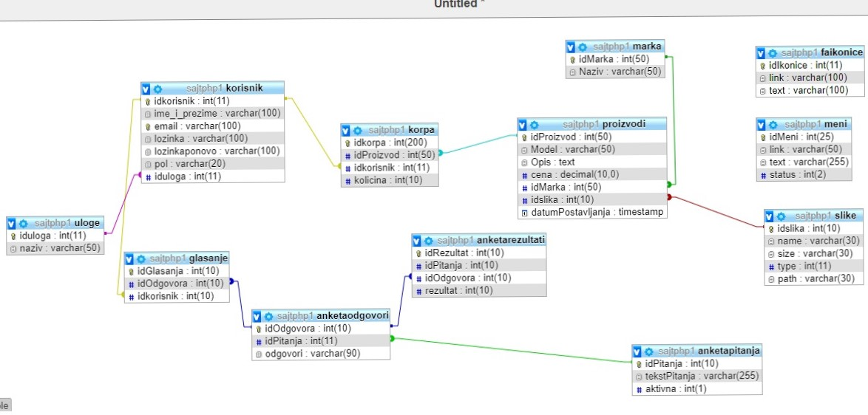

2.2. Mapa sajta

<?xml version="1.0" encoding="UTF-8"?>

<urlset xmlns="http://www.sitemaps.org/schemas/sitemap/0.9">

<url>

<loc>http://telefoni.unaux.com/index.php</loc>

<lastmod>2019-03-06</lastmod>

<changefreq>weekly</changefreq>

<priority>1</priority>

</url>

<url>

<loc>http:// telefoni.unaux.com/kontakt.php</loc>

<lastmod>2019-03-06</lastmod>

<changefreq>month</changefreq>

<priority>0.8</priority>

</url>

<url>

<loc>http:// telefoni.unaux.com/korpaprikaz.php</loc>

<lastmod>2019-03-06</lastmod>

<changefreq>month</changefreq>

<priority>0.7</priority>

</url>

<url>

<loc>http://telefoni.unaux.com//autor.php</loc>

<lastmod>2019-03-06</lastmod>

<changefreq>yearly</changefreq>

<priority>0.5</priority>

</url>

<url>

<loc>http://telefoni.unaux.com/admin.php</loc>

<lastmod>2019-03-06</lastmod>

<changefreq>yearly</changefreq>

<priority>0.5</priority>

</url>

<url>

<loc>http://telefoni.unaux.com/prijava.php</loc>

<lastmod>2019-03-06</lastmod>

<changefreq>yearly</changefreq>

<priority>0.5</priority>

</url>

<url>

<loc>http://telefoni.unaux.com/registracija.html</loc>

<lastmod>2019-03-06</lastmod>

<changefreq>monthly</changefreq>

<priority>0.8</priority>

</url>

</urlset>

Kratak opis stranica

index.php

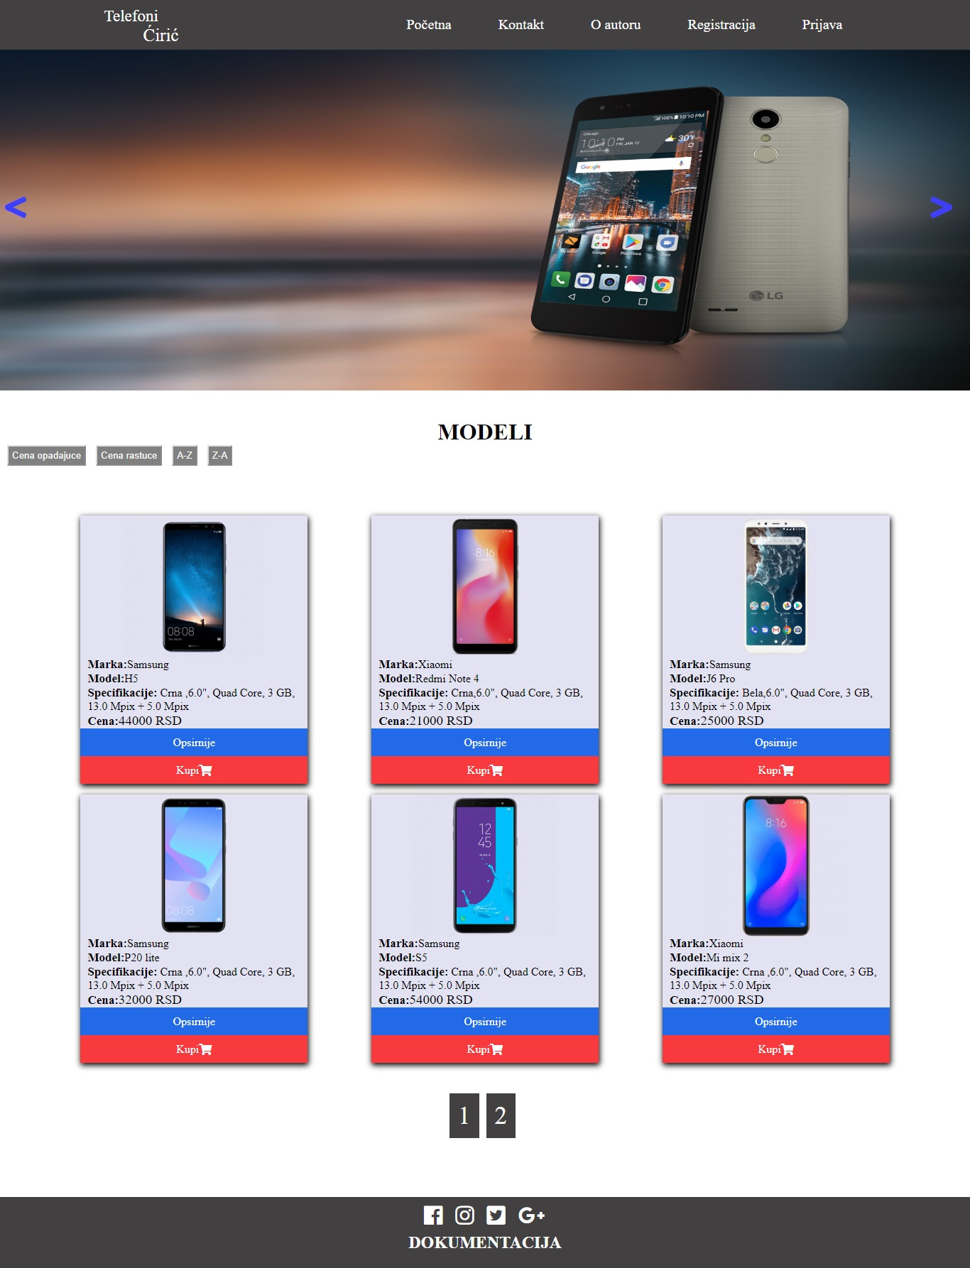

**Navigacioni meni** napisan je dinamički u PHP-u,ima hover efekat kada se predje mišem preko linkova koji je radjen u JQuery-ju.**Slajder** je napisan preko Jquery-ja,ima strelice za pomeranje slika I tajmer.**Fafa ikonice u futeru** su ispisane dinamički u PHP-u.

**Proizvodi** su ispisani dinamicki preko PHP I kada se klikne na link “Opsirnije” stvara se div o detaljnim informacijama o tom proizvodu.

**Kada** se klikne na kupi,taj proizvod se ubacuje u localStorage I prikazuje korisniku na stranici korpaprikaz.php.

**Na** dnu strane se nalazi stranicenje koje je uradjeno preko PHP.

kontakt.php

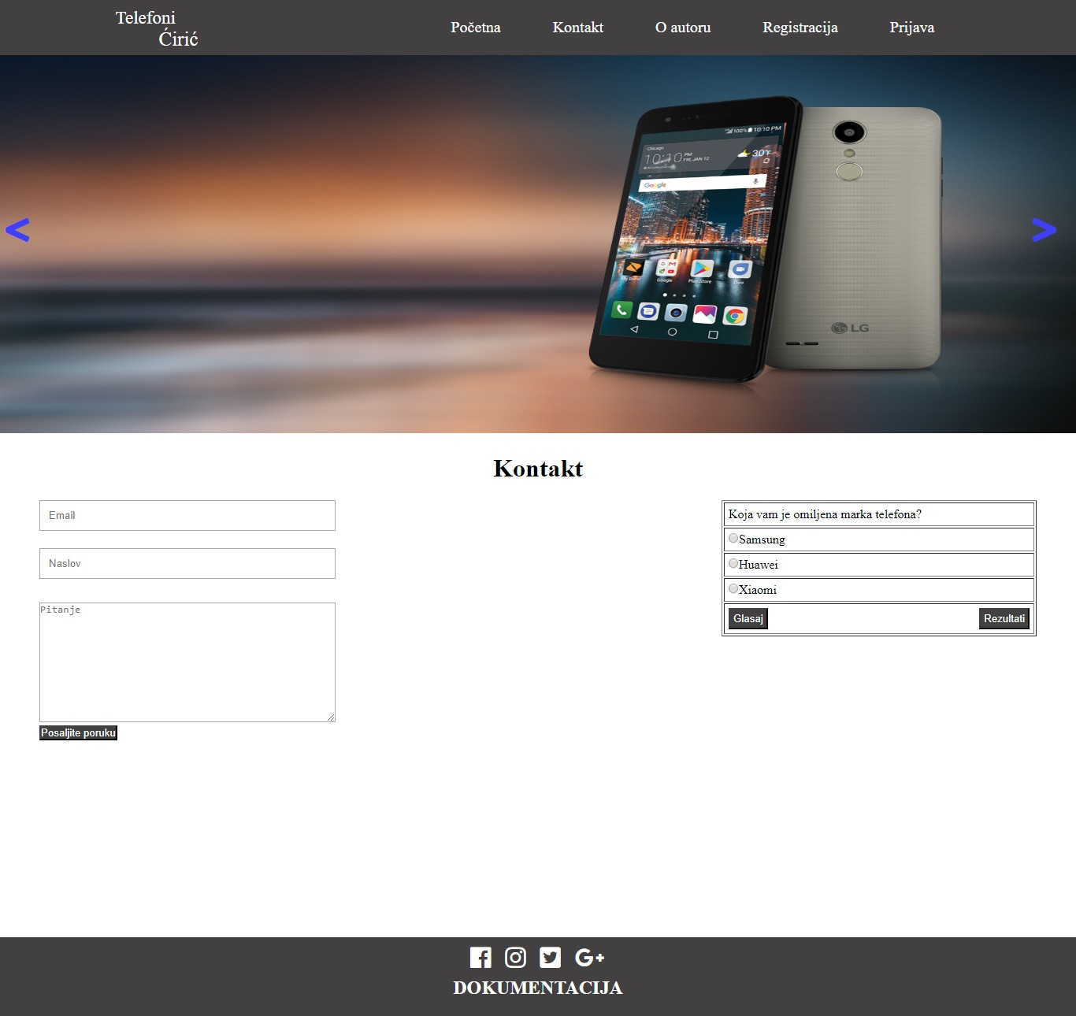

**Na** kontakt stranici nalazi se forma za slanje poruke administratoru gde je radjena validacija na serverskoj I klijentskoj strani,kada je korisnik ulogovan email mu je inicijalno popunjen**.**

**Anketa** je ispisiana dinamicki preko PHP,I mogu da glasaju samo autorizovani korisnici I to samo jednom.

autor.php

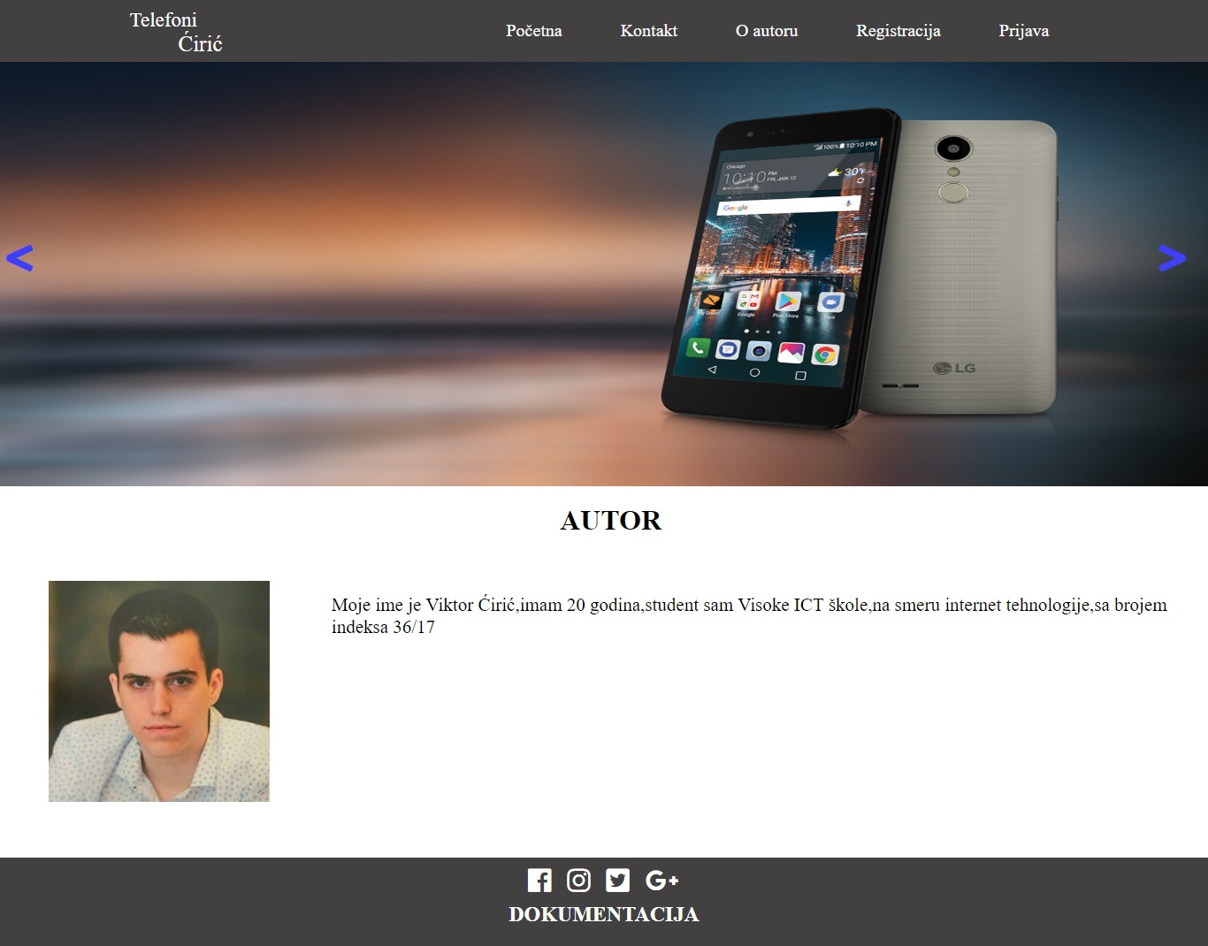

Na stranici autor nalaze se informacije o autoru.

Registracija.php

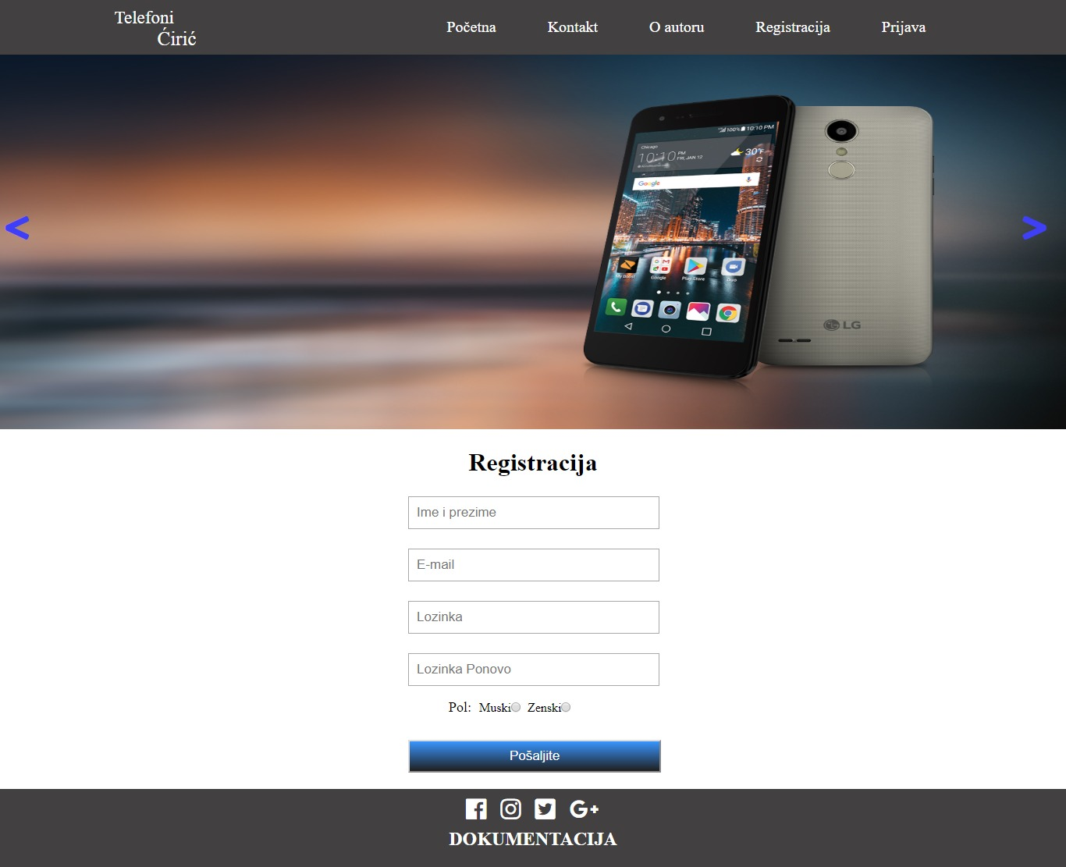

**Na** stranici registracija je radjena validacija na klijentskoj I serverskoj strani.

**Tek** kada je korisnik sve dobro uneo onda se moze registrovati.

**Sa stranice** registracija.js se preko ajax-a salju podaci na stranicu obrada.php gde se proveravaju serverski.

login.php

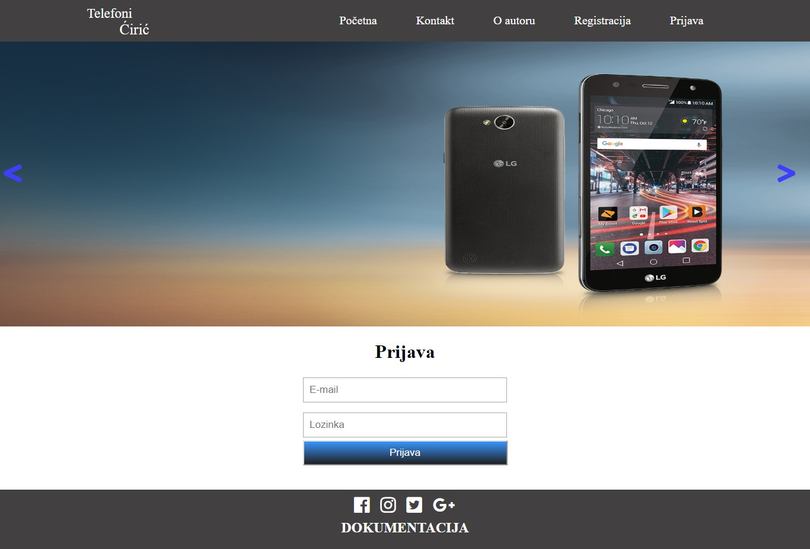

**Na stranici** login.php se podaci proveravaju na klijentskoj I serverskoj strani I tek kada je sve dobro uneto korisnik se moze ulogovati.

admin.php

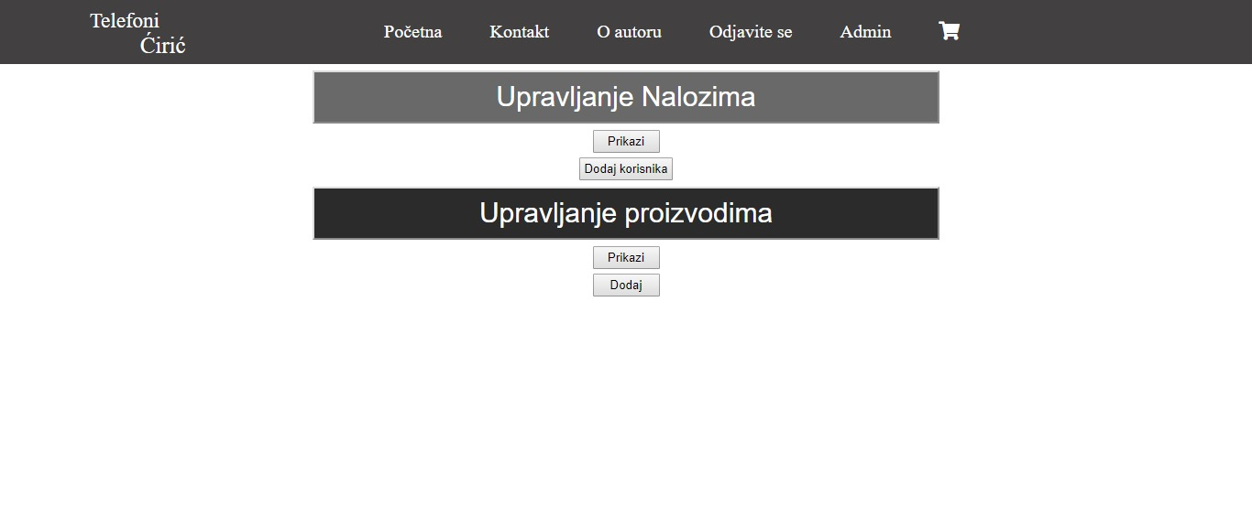

**Na stranici admin.php** se nalaze funkcionalnosti dodavanja,brisanja I azuriranja proizvoda I korisnika.Ovoj stranici imaju pristup samo administratori.

**Ubacivanje** korisnika je radjeno preko ajaxa.

**Delete** korisnika je isto radjeno preko ajaxa.

korpaprikaz.php

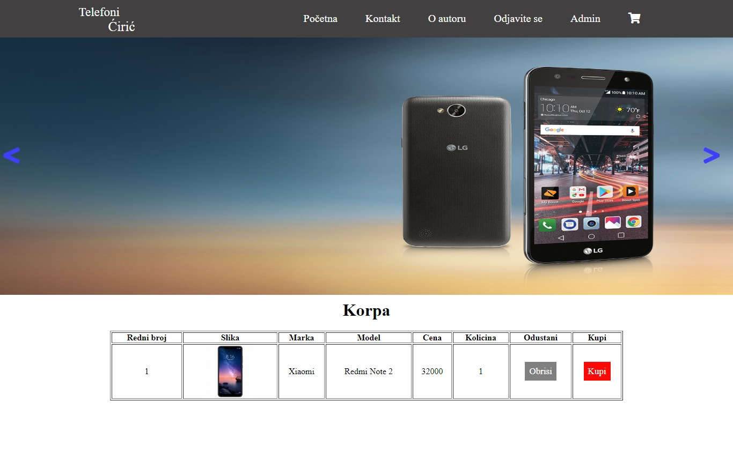

Na stranici korpaprikaz.php se nalaze proizvodi na koje je korisnik kliknuo na index.php I moze da obrise proizvod,a ako klikne kupi dodaje se proizvod u tabelu korpa.Ovoj stranici imaju pristup samo autorizovani korisnici.

Kodovi PHP

Index.php

<?php

session_start();

include("konekcija.php");

?>

<!DOCTYPE html>

<html>

<title>Telefoni Ciric-Proizvodi</title>

<?php include("head.php");?>

<body>

<div id="ceo">

<div id="gore">

<div id="logo">

        <h1>Telefoni</h1>

<h2>Ćirić</h2>

</div>

<div id="nav">

    <?php include("meni.php");?>

  <button id="btnMeni">Meni</button>

</div>

</div>

<?php include("header.php") ;

$limit = 6;

if (isset($_GET["page"])) { $page = $_GET["page"]; } else { $page=1; };

$kreniOd = ($page-1) * $limit;?>

<form name="aa" action="index.php?page=<?=$page;?>" method="post">

    <div id="auta">

    <h1 id="naslovmodel">MODELI</h1>

    <input type="submit" value="Cena opadajuce" name="btno" id="opadajuce"class="dug"/>

<input type="submit" value="Cena rastuce" name="btnr" id="rastuce" class="dug"/>

<input type="submit" value="A-Z" name="btnno" id="opadajuce"class="dug"/>

<input type="submit" value="Z-A" name="btnna" id="rastuce" class="dug"/>

</form>

    </div></div>

<div id="sredina2">

<?php

$sql = $konekcija->prepare("SELECT* from proizvodi p inner join marka m on p.idMarka=m.idMarka inner join slike s on s.idslika=p.idslika order by datumPostavljanja DESC LIMIT $kreniOd, $limit");

if(isset($_POST['btno'])){

$sql = $konekcija->prepare("SELECT* from proizvodi p inner join marka m on p.idMarka=m.idMarka inner join slike s on s.idslika=p.idslika order by cena DESC LIMIT $kreniOd, $limit");}

if(isset($_POST['btnr'])){

$sql = $konekcija->prepare("SELECT* from proizvodi p inner join marka m on p.idMarka=m.idMarka inner join slike s on s.idslika=p.idslika order by cena ASC LIMIT $kreniOd, $limit");}

if(isset($_POST['btnno'])){

$sql = $konekcija->prepare("SELECT* from proizvodi p inner join marka m on p.idMarka=m.idMarka inner join slike s on s.idslika=p.idslika order by Naziv ASC LIMIT $kreniOd, $limit");}

if(isset($_POST['btnna'])){

$sql = $konekcija->prepare("SELECT* from proizvodi p inner join marka m on p.idMarka=m.idMarka inner join slike s on s.idslika=p.idslika order by Naziv DESC LIMIT $kreniOd, $limit");}

$rez=$sql->execute();

if($rez){

    $sve=$sql->fetchAll();

    $is="";

    foreach($sve as $i){

      $is.="<div class='limprvi'>

<img src='$i->path'/>

<div id='opis'>

<span class='mar'>Marka:</span><span class='marka'>$i->Naziv</span><br/>

<span class='mod'>Model:</span><span class='model'>$i->Model</span><br/>

<span class='spec'>Specifikacije:</span> <span class='specifikacije'>$i->Opis

</span><br/>

<span class='cen'>Cena:</span><span class='cena' id='cenaa'>$i->cena RSD</span>

</div>

<a href='index.php?id=$i->idProizvod' id='opsirnije' value='Opsirnije' data-id='$i->idProizvod'>Opsirnije</a>

<a href='index.php?idpr=$i->idProizvod' class='kupi' name='kupi' data-id=$i->idProizvod>Kupi<i class='fas fa-shopping-cart'

id='korpa'></i></a>

</div>";}

echo $is;

    }

    $sql = $konekcija->prepare("SELECT COUNT(idProizvod) FROM proizvodi");

    $sql->execute();

$limit=6;

$total_records = $sql->fetchAll(PDO::FETCH_COLUMN, 0);

$total_pages = ceil($total_records[0] / $limit);

$pagLink = "<div class='pagination'>";

for ($i=1; $i<=$total_pages; $i++) {

$pagLink .= "<a href='index.php?page=".$i."' >".$i."</a>";

};

?>

</div><?php

if(!isset($_SESSION['korisnik'])){

  if(isset($_GET['idpr'])){

  $prom=$_GET['idpr'];

  echo "<script>alert('Ulogujte se na sajt da bi ste potvrdili kupovinu!')</script>";

  } }

?>

<div id="proizvod">

<?php

if(isset($_GET['id'])){

$id=$_GET['id'];

$upit =$konekcija->prepare("SELECT* from proizvodi p inner join marka m on p.idMarka=m.idMarka inner join slike s on s.idslika=p.idslika where idProizvod=$id");

$rez=$upit->execute();

if($rez){

    $sve=$upit->fetch();

    $prom=explode(",",$sve->Opis);

$isp="";

    $isp.="

    <i class='fas fa-times' id='iks'></i>

    <div id='slikaproiz'>

<img src='$sve->path' class='slikapr'/>

</div>

<div id='proizopis'>

<table id='proiztabla'>

<tr><td>Marka poizvoda:</td><th>$sve->Naziv</th></tr>

<tr><td>Model:</td><th>$sve->Model</th></tr>

<tr><td>Boja:</td><th>$prom[0]</th></tr>

<tr><td>Dijagonala ekrana:</td><th>$prom[1]</th></tr>

<tr><td>Procesor:</td><th>$prom[2]</td></tr>

    <tr><td>Kamera</td><th>$prom[4]</th></tr>

    <tr><td>Ram</td><th>$prom[3]</th></tr>

<tr><td>Cena</td><th>$sve->cena RSD</th></tr>

</table>

</div>";

echo $isp;}}

?>

</div>

</div></div>

<div id="paginacija">

<?php echo $pagLink;?>

<?php

?>

</div></div>

<div id="futer">

<div id="ikonice">

<?php include("ikonice.php"); ?>

</div>

<div id="dok">

<a href="dokumentacija.pdf"><h2>DOKUMENTACIJA</h2></a>

</div>

</div>

<script src="https://ajax.googleapis.com/ajax/libs/jquery/3.3.1/jquery.min.js"></script>

<script type="text/javascript" src="js/main1.js"></script>

<script src="https://code.jquery.com/ui/1.12.1/jquery-ui.js"></script>

</body>

</html>

Kontakt.php

<?php session_start();

include("konekcija.php");

?>

<!DOCTYPE html>

<html>

<title>Kontakt</title>

<?php include("head.php");?>

<body>

<div id="ceo">

<div id="gore">

<div id="logo">

<h1>Telefoni</h1>

<h2>Ćirić</h2>

</div>

<div id="nav">

<?php include("meni.php") ?>

<button id="btnMeni">Meni</button>

</div>

</div>

<?php include("header.php");?>

<div id="ksredina">

<h1 id="knaslov">Kontakt</h1>

<div id="kotntakti">

<div id="formakontakt">

<form action="#" method="post">

<?php if(isset($_SESSION['korisnik'])){ ?>

<input type="text" id="emailkk" name="email"placeholder="Email" value="<?=$_SESSION['korisnik']->email;?>"/><br/> <?php }

else{?><input type="text" id="emailkk" name="email"placeholder="Email"/><br/> <?php }?>

<input type="text" id="naslov" name="naslov"placeholder="Naslov"/><br/>

<textarea rows="10" cols="5" id="pitanja" name="pitanja" placeholder="Pitanje"></textarea><br/>

<input type="button" id="sub" name="sub" value="Posaljite poruku"/>

</form>

<div id="greskee"></div>

<?php include("kontaktobrada.php") ?>

</div>

<div id="anketa">

<form action="<?php echo $_SERVER['PHP_SELF'];?>" method="post">

<?php

$pitanje="SELECT idPitanja, tekstPitanja FROM anketapitanja WHERE aktivna=1";

$rez1 = $konekcija->query($pitanje);

$niz1 = $rez1 ->fetchAll();

foreach($niz1 as $niz){

echo "<table border='1px' id='anketatabela'><tr><td>$niz->tekstPitanja</td></tr>"; }

$upit="SELECT odgovori, idOdgovora FROM anketaodgovori o, anketapitanja a WHERE a.aktivna=1

AND a.idPitanja=o.idPitanja";

$rez = $konekcija->query($upit);

$aa=$rez->fetchAll();

$ispis="";

foreach($aa as $red){

$ispis.="<tr><td><input type='radio' name='odgovori' value='$red->idOdgovora'/>$red->odgovori</td></tr>"

;}

echo $ispis;

echo "<tr><td><input type='submit' name='glasaj'id='glasaj' value='Glasaj' />";

echo "<input type='submit' name='rez' value='Rezultati'id='rezultat' /></td></tr>";

echo "</table></form>";

if( isset($_POST['glasaj'])){

$gr=[];

if(!isset($_POST['odgovori'])){

$gr[]="Morate cekirati nesto!";}

else if(!isset($_SESSION['korisnik'])){

$gr[]="Greska morate se ulogovati";

}

if(isset($_SESSION['korisnik'])){

$id=$_SESSION['korisnik']->idkorisnik;

$anketaa=$konekcija->prepare("SELECT count(*) as broj from glasanje WHERE idkorisnik=$id");

$izvrsiii= $anketaa->execute();

$da=$anketaa->fetch();

if($da->broj=="1"){

$gr[]="Ne mozete glasati vise od jednom!";

}}

if(count($gr)!=0){

foreach($gr as $g){

echo "<script>alert('$g')</script>";

}}

else{

$glasanje=$_POST['glasaj'];

$odgovor=$_POST['odgovori'];

$korisnik=$_SESSION['korisnik']->idkorisnik;

$upisi_odgovor=$konekcija->prepare("UPDATE anketarezultati SET rezultat=rezultat+1 WHERE

idOdgovora=:odgovor");

$upisi_odgovor->bindParam(":odgovor",$odgovor);

$izvrsi_upisi_odgovor = $upisi_odgovor->execute();

if ($izvrsi_upisi_odgovor):

echo "<script>alert('Hvala vam sto ste glasali!')</script>";

else:

echo 'Greška'.mysql_error();

endif;

$nemoze="INSERT INTO glasanje (idOdgovora,idkorisnik) VALUES(:odg,:kor)";

$sve=$konekcija->prepare($nemoze);

$sve->bindParam(":odg",$odgovor);

$sve->bindParam(":kor",$korisnik);

$sve->execute();

}}

if( isset($_POST['rez'])){

$rezultati = $konekcija->prepare("SELECT * FROM anketapitanja WHERE aktivna=1");

$sve=$rezultati->execute();

$row = $rezultati ->fetchAll();

foreach($row as $rr){

$aa=$rr->idPitanja;}

echo "<table id='anketaodgovor' border='1px solid black'><tr><td>Rezultati ankete</td></tr>";

$odgovori = "SELECT o.odgovori, r.rezultat FROM anketaodgovori o, anketarezultati r WHERE

o.idOdgovora = r.idOdgovora AND r.idPitanja =".$aa;

$uzmi_odgovore = $konekcija->query($odgovori);

$sve=$uzmi_odgovore->fetchAll();

foreach($sve as $red):

echo "<tr><td>$red->odgovori</td><td>$red->rezultat</td></tr>";

endforeach;

echo '</table>';

}

?>

</div>

</div>

</div>

<div id="futer">

<div id="ikonice">

<?php include("ikonice.php"); ?>

</div>

<div id="dok">

<a href="dokumentacija.pdf"><h2>DOKUMENTACIJA</h2></a>

</div>

</div><script src="https://ajax.googleapis.com/ajax/libs/jquery/3.3.1/jquery.min.js"></script>

<script type="text/javascript" src="js/kotaktvalidacija.js"></script>

kontaktobrada.php

<?php if (session_status() !== PHP_SESSION_ACTIVE) {

session_start();

}

include("konekcija.php");

?>

<?php

if(isset($_POST['email'])){

$reemail="/^[\w]+[\.\_\-\w]*[0-9]{0,3}\@[\w]+([\.][\w]+)+$/";

$renaslov="/^[A-z]+(\s[A-z]*)*$/";

$repitanje="/^[A-z]+(\s[A-z]*)*$/";

$email=$_POST['email'];

$naslov=$_POST['naslov'];

$pitanja=$_POST['pitanja'];

$greske=[];

if(!preg_match($reemail,$email)){

$greske[]="Email nije u dobrom formatu!";

}

if(!preg_match($renaslov,$naslov)){

$greske[]="Promenite naslov!";

}

if(!preg_match($repitanje,$pitanja)){

$greske[]="Pitanje sadrzi nepozeljne karaktere!";

}

if(count($greske)!=0){

$ispis="";

foreach($greske as $gr){

$ispis.="<p>$gr</p>";

}

echo $ispis;

}

else{

echo "Administrator ce odgovoriti u sto kracem roku.";}

}

autor.php

<?php

session_start();

include("konekcija.php"); ?>

<!DOCTYPE html>

<html>

<title>Autor</title>

<?php include("head.php"); ?>

<body>

<div id="ceo">

<div id="gore">

<div id="logo">

<h1>Telefoni</h1>

<h2>Ćirić</h2>

</div>

<div id="nav">

<?php include("meni.php"); ?>

        <button id="btnMeni">Meni</button>

</div>

</div>

<?php include("header.php");?>

<div id="ausredina">

<div id="naslov2">

<h1>Autor</h1></div>

<div id="autor">

<div id="autslika"><img src="slike/matura.jpg" alt="autor"/>

<p>Moje ime je Viktor Ćirić,imam 20 godina,student sam Visoke ICT škole,na smeru internet tehnologije,sa brojem indeksa 36/17</p>

</div>

<div class="cleaner"></div>

</div>

<div id="futer">

<div id="ikonice">

<?php include("ikonice.php"); ?>

</div>

<div id="dok">

<a href="dokumentacija.pdf"><h2>DOKUMENTACIJA</h2></a>

</div>

</div>

</div>

<script src="https://ajax.googleapis.com/ajax/libs/jquery/3.3.1/jquery.min.js"></script>

<script type="text/javascript" src="js/main1.js"></script>

<script src="https://code.jquery.com/ui/1.12.1/jquery-ui.js"></script>

</body>

</html>

registracija.php

<?php include("konekcija.php");

?>

<!DOCTYPE html>

<html>

<title>Registracija</title>

<?php include("head.php");?>

<body>

<div id="ceo">

<div id="gore">

<div id="logo">

<h1>Telefoni</h1>

<h2>Ćirić</h2>

</div>

<div id="nav">

<?php include("meni.php");?>

<button id="btnMeni">Meni</button>

</div>

</div>

<?php include("header.php");?>

<h1 id="naslovprij">Registracija</h1>

<div id="formar">

<form name="forma" action="obrada.php" method="post">

<input type="text" class="formareg" name="ime" placeholder="Ime i prezime"/><br/>

<input type="text" class="formareg" name="posta" placeholder="E-mail"/><br/>

<input type="text" class="formareg" name="lozinka"placeholder="Lozinka"/><br/>

<input type="text" class="formareg" name="lozinkap" placeholder="Lozinka Ponovo"/><br/>

<div id="radiob">

<p>Pol:</p>

Muski<input type="radio" name="rad"id="rad2"class="radio" value="Muski"/>&nbsp;

Zenski<input type="radio" name="rad"id="rad3"class="radio" value="Zenski"/>

</form>

</div>

<div id="ispis">

<?php include("obrada.php");

?>

</div>

<input type="button" id="dugme" value="Pošaljite" name="dugme"/>

</div>

<div id="futer">

<div id="ikonice">

<?php include("ikonice.php"); ?>

</div>

<div id="dok">

<a href="dokumentacija.pdf"><h2>DOKUMENTACIJA</h2></a>

</div>

</div>

</div>

<script src="https://ajax.googleapis.com/ajax/libs/jquery/3.2.1/jquery.min.js"></script>

<script src="https://code.jquery.com/ui/1.12.1/jquery-ui.js"></script>

<script type="text/javascript" src="js/registracija.js"></script>

</body>

</html>

obrada.php

<?php

include("konekcija.php");

$code=200;

if(isset($_POST['imeiprezime'])){

$ime=$_POST['imeiprezime'];

$email=$_POST['email'];

$lozinka=$_POST['lozinka'];

$lozinkaponovo=$_POST['lozinkaponovo'];

$pol=$_POST['pol'];

$reime="/^[A-ZČĆŠĐŽ][a-zčćšđž]{2,9}(\s[A-ZČĆŠĐŽ][a-zčćšđž]{2,14})+$/";

$reemail="/^[\w]+[\.\_\-\w]*[0-9]{0,3}\@[\w]+([\.][\w]+)+$/";

$relozinka="/[A-z]+[0-9]+/";

$greske=[];

if($ime==""){

$greske[]="Ime i prezime je obavezno!";

}

    else if(!preg_match($reime,$ime))

    {

        $greske[]="Greska - ime i prezime!";

    }

if($email==""){

$greske[]="E-mail je obavezan!";

}

else if(!preg_match($reemail,$email))

{

$greske[]="Greska - E-mail!";

}

if($lozinka==""){

$greske[]="Lozinka je obavezna!";

}

else if(!preg_match($relozinka,$lozinka))

{

$greske[]="Greska -Lozinka!";

}

if($lozinkaponovo!=$lozinka){

$greske[]="Greska-Lozinke se ne poklapaju!";

}

if(empty($pol)){

$greske[]="Niste izabrali pol!";

}

if(count($greske)){

$code=422;

$data=$greske;

}

else{

$upit="INSERT INTO korisnik (ime_i_prezime,email,lozinka,lozinkaponovo,pol,iduloga) VALUES(:ime,:email,:lozinka,:lozinkaponovo,:pol,1)";

$sve=$konekcija->prepare($upit);

$sve->bindParam(":ime",$ime);

$sve->bindParam(":email",$email);

$sve->bindParam(":lozinka",$lozinka);

$sve->bindParam(":lozinkaponovo",$lozinkaponovo);

$sve->bindParam(":pol",$pol);

try{ $code=$sve->execute()?201: 500;

}

catch(PDOException $e){

$code= 409;}}}

http_response_code($code);

?>

login.php

<?php

session_start();

include("konekcija.php");?>

<?php

if(isset($_POST['dugmeprijava'])){

$greske=[];

$email=$_POST['email'];

$sifra=$_POST['lozinka'];

$resifra="/[A-z]+[0-9]+/";

$reemail="/^[\w]+[\.\_\-\w]*[0-9]{0,3}\@[\w]+([\.][\w]+)+$/";

if(!preg_match($reemail,$email)){

$greske[]="Email nije u dorom formatu!";

}

if(!preg_match($resifra,$sifra)){

$greske[]="Lozinka nije u dobrom formatu";

}

if(count($greske)!=0){

foreach($greske as $gr){

echo "<p>".$gr."</p>";

}

}

else{

$upit = "SELECT * FROM korisnik WHERE email = :email AND lozinka =:sifra";

    $priprema = $konekcija->prepare($upit);

    $priprema->bindParam(':email', $email);

    $priprema->bindParam(':sifra',$sifra);

    $rezultat = $priprema->execute();

    if($rezultat){

      if($priprema->rowCount()==1){

        $korisnik = $priprema->fetch();

        $_SESSION['korisnik'] =$korisnik;

header("Location: index.php");

}}

if($priprema->rowCount()==0){

echo "<script>alert('Prvo se morate registrovati')</script>";}

}}

?>

<!DOCTYPE html>

<html>

<title>Prijava</title>

<?php include("head.php");?>

<body>

<div id="ceo">

<div id="gore">

<div id="logo">

<h1>Telefoni</h1>

<h2>Ćirić</h2>

</div>

<div id="nav">

<?php include("meni.php") ?>

<button id="btnMeni">Meni</button>

</div>

</div>

<?php include("header.php"); ?>

<div id="formacela">

<h1 id="naslovprij">Prijava</h1>

<form action="login.php" method="post" onSubmit="return provera()">

<input type="text" class="prvit pa"id="pprvi" placeholder="E-mail" name="email"/>

<p id="prijavap"></p>

<input type="password" class="prvit pd"id="ddrugi" placeholder="Lozinka" name="lozinka"/>

<p id="prijavad"></p>

<input type="submit" value="Prijava" id="dugprijava2"name="dugmeprijava"/>

</form>

</div>

<div id="futer">

<div id="ikonice">

<?php include("ikonice.php");

?>

</div>

<div id="dok">

<a href="dokumentacija.pdf"><h2>DOKUMENTACIJA</h2></a>

</div>

</div>

</div>

<script

src="https://ajax.googleapis.com/ajax/libs/jquery/3.2.1/jquery.min.js"></script>

<script src="https://code.jquery.com/ui/1.12.1/jquery-ui.js"></script>

<script type="text/javascript" src="js/prijava.js"></script>

</body>

</html>

admin.php

<?php

session_start();

include("konekcija.php");

if(isset($_SESSION['korisnik'])){

if($_SESSION['korisnik']->iduloga != 2){

header("Location: index.php");

}

} else {

header("Location: index.php");

}

?>

<html>

<title>Admin</title>

<?php include("head.php");?>

<body>

<div id="ss">

<div id="gore">

<div id="logo">

<h1>Telefoni</h1>

<h2>Ćirić</h2>

</div>

<div id="nav">

        <?php include("meni.php");?>

    <button id="btnMeni">Meni</button>

</div>

<div></div></div>

<div id="celi">

<div id="zakorisnika">

<input type="button" id="kprikaz" value="Upravljanje Nalozima"/>

<div id="ispiss">

<form name="lista" action="<?php echo $_SERVER["PHP_SELF"]; ?>" method="POST">

<input type="submit" value="Prikazi" name="prikazi" id="posalji"/>

<input type="submit" value="Dodaj korisnika" name="ubacik" id="ubacik"/>

</form>

</div>

<?php //prikaz korisnika

$upit=$konekcija->prepare("SELECT * FROM korisnik k inner join uloge u on k.iduloga=u.iduloga");

$rez=$upit->execute();

if($rez){

$da=$upit->fetchAll();

if(isset($_POST['prikazi'])){

?>

<table border='1' id="korisnici">

<tr><th>Redni broj</th><th>ID Korisnika</th><th>Ime i prezime</th><th>Email</th><th>Lozinka</th><th>Pol</th><th>Uloga</th><th>Izbrisi</th><th>Azuriraj</th>

</tr>

<?php

$rednibroj=1;

foreach($da as $prom){ ?>

<tr><td><?=$rednibroj?></td><td><?=$prom->idkorisnik?></td><td><?=$prom->ime_i_prezime?></td><td><?=$prom->email?></td><td><?=$prom->lozinka?></td><td><?=$prom->pol?></td><td><?=$prom->naziv?></td><td><a href="<?php echo $_SERVER["PHP_SELF"]; ?>" class="izbrisi"data-id="<?=$prom->idkorisnik?>">Izbrisi</a></td><td><a href="admin.php?idupdate=<?php echo $prom->idkorisnik?>" class="azuriraj"data-id="<?=$prom->idkorisnik?>">Azuriraj</a></td>

</tr><?php

$rednibroj++;

}?>

</table>

<?php

}

//delete korisnika

}

if(isset($_POST['id'])){

$id=$_POST['id'];

$query=$konekcija->prepare("DELETE FROM korisnik WHERE idkorisnik=:id");

$query->bindParam(':id',$id);

try{

$query->execute();

header("Location:admin.php");

}

catch(PDOExeption $e){

$statusCode=500;

}

}

//

// insert korisnika

if(isset($_POST['ubacik'])){

?>

<form name="lista" action="<?php echo $_SERVER["PHP_SELF"]; ?>" method="POST" id="ubacivanje">

<input type="text" class=" finsert" name="imei" placeholder="Ime i prezime"/><br/>

<input type="text" class="finsert" name="postai" placeholder="E-mail"/><br/>

<input type="text" class="finsert" name="lozinkai"placeholder="Lozinka"/><br/>

<input type="text" class="finsert" name="lozinkapi" placeholder="Lozinka Ponovo"/><br/>

<?php

$upit="SELECT* from uloge";

$sve=$konekcija->query($upit);

if($sve){

$ul=$sve->fetchAll();

$ispisi="<select name='uloge' id='lista'>";

$ispisi.="<option value='0'>Izaberite</option>";

foreach($ul as $is){

$ispisi.="<option value='$is->iduloga'>$is->naziv</option>";

}

$ispisi.="<select>";

echo $ispisi;

}?>

<div id="radiobi">

<p>Pol:</p>

Muski<input type="radio" name="radi"id="rad2"class="radioi" value="Muski"/>&nbsp;

Zenski<input type="radio" name="radi"id="rad3"class="radioi" value="Zenski"/>

<input type="button" value="Dodaj" name="insert" id="insert"/>

</form>

<?php }?>

<?php

if(isset($_POST['imei'])){

$ime=$_POST["imei"];

$email=$_POST['postai'];

$lozinka=$_POST['lozinkai'];

$lozinkaponovo=$_POST['lozinkapi'];

$pol=$_POST['radi'];

$uloga=$_POST['lista'];

$reemail="/^[\w]+[\.\_\-\w]*[0-9]{0,3}\@[\w]+([\.][\w]+)+$/";

$greske=[];

if($email==""){

$greske[]="E-mail je obavezan!";

}

else if(!preg_match($reemail,$email))

{

$greske[]="Greska - E-mail!";

}

if($lozinkaponovo!=$lozinka){

$greske[]="Greska-Lozinke se ne poklapaju!";

}

if(empty($pol)){

$greske[]="Niste izabrali pol!";

}

if($uloga=="0"){

$greske[]="Izaberite ulogu!";

}

if(count($greske)!=0){

$promgr="<ul>";

foreach($greske as $promg){

$promgr.="<li>".$promg."</li>";

}

$promgr.="</ul>";

echo $promgr;

}

else{

$upit="INSERT INTO korisnik (ime_i_prezime,email,lozinka,lozinkaponovo,pol,iduloga) VALUES(:ime,:email,:lozinka,:lozinkaponovo,:pol,:uloga)";

$sve=$konekcija->prepare($upit);

$sve->bindParam(":ime",$ime);

$sve->bindParam(":email",$email);

$sve->bindParam(":lozinka",$lozinka);

$sve->bindParam(":lozinkaponovo",$lozinkaponovo);

$sve->bindParam(":pol",$pol);

$sve->bindParam(":uloga",$uloga);

try{$sve->execute();

}

catch(PDOException $e){

echo "Greske".$e->getmessage();

}}}

//azuriranje korisnika

if(isset($_GET['idupdate'])){

$id=$_GET['idupdate'];

$rezultat=$konekcija->prepare("SELECT* from korisnik where idkorisnik=:id");

$rezultat->bindParam(":id",$id);

$sve=$rezultat->execute();

if($sve){

foreach($rezultat as $rez){

?>

<form name="listaupdate" action="<?php echo $_SERVER["PHP_SELF"]; ?>" method="POST" id="updateli">

<input type="hidden" name="sakriveno" value="<?php echo $rez->idkorisnik;?>"/><br/>

<input type="text" class=" finsert" name="imei" value="<?php echo $rez->ime_i_prezime;?>"/><br/>

<input type="text" class="finsert" name="postai" value="<?php echo $rez->email;?>"/><br/>

<input type="text" class="finsert" name="lozinkai" value="<?php echo $rez->lozinka;?>"/><br/>

<input type="text" class="finsert" name="lozinkapi" value="<?php echo $rez->lozinkaponovo;?>"/><br/>

<?php

$upit="SELECT* from uloge";

$sve=$konekcija->query($upit);

if($sve){

$ul=$sve->fetchAll();

$ispisi="<select name='uloge' id='lista'>";

foreach($ul as $is){

$ispisi.="<option value='$is->iduloga'>$is->naziv</option>";

}

$ispisi.="<select>";

echo $ispisi;

}?>

<div id="radiobi">

<p>Pol:</p>

<?php

if($rez->pol=="Muski"){ ?>

Muski<input type="radio" name="radi"id="rad2"class="radioi" value="Muski" checked/>&nbsp;

Zenski<input type="radio" name="radi"id="rad3"class="radioi" value="Zenski"/>

<input type="submit" value="Promeni" name="izmena"/>

<?php }

else{

?>

Muski<input type="radio" name="radi"id="rad2"class="radioi" value="Muski"/>&nbsp;

Zenski<input type="radio" name="radi"id="rad3"class="radioi" value="Zenski" checked/>

<input type="submit" value="Promeni" name="izmena"/>

<?php} ?>

</form>

<?php

}}} }

?>

<?php

if(isset($_POST['izmena'])){

$id=$_POST['sakriveno'];

$ime=$_POST['imei'];

$email=$_POST['postai'];

$loz=$_POST['lozinkai'];

$lozponovo=$_POST['lozinkapi'];

$uloga=$_POST['uloge'];

$pol=isset($_POST['radi'])?$_POST['radi']:null;

$greske=[];

$upitizmena=$konekcija->prepare("UPDATE korisnik SET ime_i_prezime=:ime,email=:email,lozinka=:loz,lozinkaponovo=:lozponovo,pol=:pol,iduloga=:uloga WHERE idkorisnik=:id" );

$upitizmena->bindParam(":id",$id);

$upitizmena->bindParam(":ime",$ime);

$upitizmena->bindParam(":email",$email);

$upitizmena->bindParam(":loz",$loz);

$upitizmena->bindParam(":lozponovo",$lozponovo);

$upitizmena->bindParam(":pol",$pol);

$upitizmena->bindParam(":uloga",$uloga);

$rezultat=$upitizmena->execute();

if($rezultat){

echo header('Location:admin.php');

}

}

?>

</div>

<form name="prikaz" action="<?php echo $_SERVER["PHP_SELF"]; ?>" method="POST" id="prikaz proizvoda">

<input type="submit" value="Upravljanje proizvodima" id="dugproizvodi"/>

<input type="submit" id="prikazipr" name="prikazipr" value="Prikazi"/>

<input type="submit" id="dodajpr" name="dodajpr" value="Dodaj"/>

</form>

<?php ?>

<?php if(isset($_POST['prikazipr'])){

$upit=$konekcija->prepare("SELECT* from proizvodi p inner join marka m on p.idMarka=m.idMarka inner join slike s on s.idslika=p.idslika") ;

$sve=$upit->execute();

if($sve){

$rez=$upit->fetchAll();

?><table border="1px"id="prikazproizvoda"><tr><th>Marka</th><th>Model</th><th>Opis</th><th>Slika</th><th>Cena</th><th>Izbrisi proizvod</th><th>Azuriraj proizvod</th> </tr>

<?php foreach($rez as $rezul){ ?>

<td><?=$rezul->Naziv?></td><td><?=$rezul->Model?></td><td><?=$rezul->Opis?></td><td><img class="pozslika" src="<?=$rezul->path?>" alt="<?=$rezul->alt?>"/></td><td><?=$rezul->cena?></td><td><a href="admin.php?deleteproizvoda=<?php echo $rezul->idProizvod?>" class="izbrisipr" data-idpro="<?=$prom->idProizvod?>">Izbrisi proizvod</a></td><td><a href="admin.php?azuriranjeproizvoda=<?php echo $rezul->idProizvod?>"class="azuriraj" data-idpro="<?=$prom->idProizvod?>">Azuriraj proizvod</a></td><td>

</tr>

<?php

}}

}

?>

<!-- delete -->

<?php

if(isset($_GET['deleteproizvoda'])){

$id=$_GET['deleteproizvoda'];

$rezultat=$konekcija->prepare("DELETE from proizvodi where idProizvod=:id");

$rezultat->bindParam(":id",$id);

$sve=$rezultat->execute();

echo "<script>alert('Izbrisali ste proizvod')</script>";

}

?><?php

if(isset($_POST['dodajpr'])){?>

<form name="prikaz" action="<?php echo $_SERVER["PHP_SELF"]; ?>" method="POST" id="popuniga"enctype="multipart/form-data" ><br/>

<?php $upit=$konekcija->prepare("SELECT* FROM marka") ;

$se=$upit->execute();

if($se){

$rezz=$upit->fetchAll();?>

<select name="marka"><br/>

<?php foreach($rezz as $da){?>

<option value="<?=$da->idMarka?>"><?=$da->Naziv?> </option>

<?php }} ?>

</select><br/>

<input type="text" placeholder="Model" name="model"/><br/>

<textarea name="area" placeholder="Opis"></textarea><br/>

<input name="userfile" type="file"/><br/>

<input type="text" placeholder="Cena" name="cenaa"/><br/>

<input type="submit" name="ubacip" value="Ubaci"/><br/>

</form>

<?php

define("FILE_SIZE",2000000);

$dozvoljeni=['image/jpeg','image/png','image/gif'];}

if(isset($_POST["ubacip"])){

$fileName = $_FILES['userfile']['name'];

$tmpName = $_FILES['userfile']['tmp_name'];

$fileSize = $_FILES['userfile']['size'];

$fileType = $_FILES['userfile']['type'];

$fileError = $_FILES['userfile']['error'];

$uploadDir = 'slike/';

$filePath = $uploadDir.$fileName;

$tmpName = $_FILES['userfile']['tmp_name'];

$result = move_uploaded_file($tmpName, $filePath);

if (!$result) { echo "Niste izabrali sliku!"; exit; }

else{

$query = "INSERT INTO slike (name, size, type, path )

VALUES ('$fileName', '$fileSize', '$fileType', '$filePath')";

try{

$sve= $konekcija->query($query);

if($sve){

$model=$_POST['model'];

$opis=$_POST['area'];

$cena=$_POST['cenaa'];

$marka=$_POST['marka'];

$slika=$konekcija->lastInsertId();

$query2 = "INSERT INTO proizvodi (Model, Opis, cena, idMarka,idslika ) VALUES('$model','$opis','$cena','$marka','$slika')";

try{

$konekcija->query($query2);

echo "<script>alert('Ubacili ste proizvod')</script>";

}

catch(PDOException $ex){"Greska".$ex.getmessage();}

}}

catch(PDOException $ex){"Greska".$ex.getmessage();}}}

// azuriranje proizvoda

if(isset($_GET['azuriranjeproizvoda'])){

$id=$_GET['azuriranjeproizvoda'];

$rezultat=$konekcija->prepare("SELECT* from proizvodi p inner join slike s on p.idslika=s.idslika where idProizvod=:id");

$rezultat->bindParam(":id",$id);

$sve=$rezultat->execute();

if($sve){

foreach($rezultat as $rez){

?>

<form name="azurirnjep" action="<?php echo $_SERVER["PHP_SELF"]; ?>" method="POST" id="azuriaj"enctype="multipart/form-data">

<input type="hidden" name="skriveno" value="<?php echo $rez->idProizvod;?>"/><br/>

<input type="text" class=" finsert" name="model" value="<?php echo $rez->Model?>"/><br/>

<textarea name="area" value="<?php echo $rez->Opis;?>"><?php echo $rez->Opis;?></textarea><br/>

<input name="userfile" type="file" value="<?php echo $rez->idslika;?>"/><img src="<?php echo $rez->path;?>" class="slazuriranje"/>

<br/>

<input type="text" class="finsert" name="cenaa" value="<?php echo $rez->cena;?>"/><br/>

<?php

$upit="SELECT* from marka";

$sve=$konekcija->query($upit);

if($sve){

$ul=$sve->fetchAll();

$iss="<select name='marka' id='marka'>";

foreach($ul as $is){

$iss.="<option value='$is->idMarka'>$is->Naziv</option>";

}

$iss.="<select>";

echo $iss;

}

?>

<input name="azurirajpr" type="submit" value="Azuriraj"/><br/>

<?php }}}

if(isset($_POST['azurirajpr'])){

$id=$_POST['skriveno'];

$model=$_POST['model'];

$opis=$_POST['area'];

$slika=$_FILES['userfile'];

$cena=$_POST['cenaa'];

$marka=$_POST['marka'];

$greske=[];

if($_FILES['userfile']['name']==""){

$upitazuriranje=$konekcija->prepare("UPDATE proizvodi SET Model=:model,Opis=:opis,cena=:cena,idMarka=:marka WHERE idProizvod=:id" );

$upitazuriranje->bindParam(":id",$id);

$upitazuriranje->bindParam(":model",$model);

$upitazuriranje->bindParam(":opis",$opis);

$upitazuriranje->bindParam(":cena",$cena);

$upitazuriranje->bindParam(":marka",$marka);

$rezultat=$upitazuriranje->execute();

if($rezultat){

echo "<script>alert('Proizvod je izmenjen')</script>";

}

else{

echo "<script>alert('Greska')</script>";

}}

else{

$fileName = $_FILES['userfile']['name'];

$tmpName = $_FILES['userfile']['tmp_name'];

$fileSize = $_FILES['userfile']['size'];

$fileType = $_FILES['userfile']['type'];

$fileError = $_FILES['userfile']['error'];

$uploadDir = 'slike/';

$filePath = $uploadDir.$fileName;

$id=$_POST['skriveno'];

$query1 = "SELECT * FROM slike WHERE idslika=(SELECT idslika FROM proizvodi WHERE idProizvod=$id)";

$stmt1 = $konekcija->prepare($query1);

$stmt1->execute();

$pictureObj=$stmt1->fetch();

$idPicture=$pictureObj->idslika;

$oldPicPath=$pictureObj->name;

$oldThumbPath=$pictureObj->path;

unlink($oldThumbPath);

$tmpName = $_FILES['userfile']['tmp_name'];

$result = move_uploaded_file($tmpName, $filePath);

if (!$result) { echo "Niste izabrali sliku!";exit;}

else{

$picQuery = "UPDATE slike SET name='$tmpName', path='$filePath' WHERE idslika= $idPicture";

$picStmt = $konekcija->prepare($picQuery);

$sve= $konekcija->query($picQuery);

$rezultat=$picStmt->execute();

if($rezultat){

echo "<script>alert('Proizvod je izmenjen')</script>";

}

else{

echo "<script>alert('Greska')</script>";}

}}

}

?>

</div>

</div>

<script

src="https://ajax.googleapis.com/ajax/libs/jquery/3.2.1/jquery.min.js"></script>

<script src="https://code.jquery.com/ui/1.12.1/jquery-ui.js"></script>

<script type="text/javascript" src="js/deletekorisnika.js"></script>

<script type="text/javascript" src="js/insert.js"></script>

</body>

</html>

<?php

?>

Korpa.php

<?php include("konekcija.php");

if(isset($_SESSION['korisnik'])){

if($_SESSION['korisnik']->iduloga != 2){

header("Location: index.php");

}

} else {

header("Location: index.php");

}

$upit =$konekcija->prepare("SELECT* from proizvodi p inner join marka m on p.idMarka=m.idMarka inner join slike s on s.idslika=p.idslika");

$rez=$upit->execute();

if($rez){

$sve=$upit->fetchAll();

echo json_encode($sve);

}

?>

Korpaprikaz.php

<?php

session_start();

include("head.php");?><?php

if(!isset($_SESSION['korisnik'])){

header("Location: index.php");

}

else{?>

<title>Korpa</title>

<body>

<div id="ceo">

<div id="gore">

<div id="logo">

        <h1>Telefoni</h1>

<h2>Ćirić</h2>

</div>

<div id="nav">

    <?php include("meni.php");?>

  <button id="btnMeni">Meni</button>

</div>

</div>

<?php include("header.php");?>

</div></div>

<div id="sadrzajj">

<h1 id="knaslov">Korpa</h1>

<div id="sadrzajjj"></div><?php

if(isset($_POST['id'])){

$proiz=$_POST['id'];

$kol=$_POST['kolicina'];

$kor=$_SESSION['korisnik']->idkorisnik;

$upit=$konekcija->prepare("INSERT INTO korpa VALUES('','$proiz','$kor','$kol')");

$rez=$upit->execute();

}

}

?>

<script src="https://ajax.googleapis.com/ajax/libs/jquery/3.3.1/jquery.min.js"></script>

<script src="js/korpa.js" type="text/javascript"></script>

</body>

</html>

## Odjava.php

<?php

if (session_status() !== PHP_SESSION_ACTIVE) {

session_start();

}

if(isset($_SESSION['korisnik'])){

unset($_SESSION['korisnik']);

session_destroy();

header("Location: index.php");

}

## Proizvodi.php

<?php

include("konekcija.php");

?>

<?php

$upit =$konekcija->prepare("SELECT* from proizvodi p inner join marka m on p.idMarka=m.idMarka inner join slike s on s.idslika=p.idslika ");

$rez=$upit->execute();

if($rez){

$sve=$upit->fetchAll();

echo json_encode($sve);

}

?>

## Meni.php

<?php

if (session_status() !== PHP_SESSION_ACTIVE) {

session_start();

}

include("konekcija.php");

if(isset($_SESSION['korisnik'])){

if($_SESSION['korisnik']->iduloga==1){

$status=0;

$statuss=3;

$upit=$konekcija->prepare("SELECT* FROM meni where status=:statuss or status=:statusss");

$sve=$upit->bindParam(":statuss",$status);

$sve=$upit->bindParam(":statusss",$statuss);

$rezultat=$upit->execute();

if($rezultat){

$sve=$upit->fetchAll();

$ispis="<ul>";

foreach($sve as $ss){

$ispis.="<li><a href=".$ss->link.">$ss->text</a></li>";

}

$ispis.="</ul>";

echo $ispis;

}

}

}

if(isset($_SESSION['korisnik'])){

if($_SESSION['korisnik']->iduloga==2){

$status1=0;

$status2=1;

$status3=3;

$upit=$konekcija->prepare("SELECT* FROM meni where status=:status0 or status=:status1 or status=:status2");

$sve=$upit->bindParam(":status0",$status1);

$sve=$upit->bindParam(":status1",$status2);

$sve=$upit->bindParam(":status2",$status3);

$rezultat=$upit->execute();

if($rezultat){

$sve=$upit->fetchAll();

$ispis="<ul>";

foreach($sve as $ss){

$ispis.="<li><a href=".$ss->link.">$ss->text</a></li>";

}

$ispis.="</ul>";

echo $ispis;}

}}

else{

$status=0;

$stat=2;

$upit=$konekcija->prepare("SELECT* FROM meni where status=:statuss or status=:broj");

$sve=$upit->bindParam(":statuss",$status);

$sve=$upit->bindParam(":broj",$stat);

$rezultat=$upit->execute();

if($rezultat){

$sve=$upit->fetchAll();

$ispis="<ul>";

foreach($sve as $ss){

$ispis.="<li><a href=".$ss->link.">$ss->text</a></li>"; }

$ispis.="</ul>";

echo $ispis;}}

## konekcija.php

<?php

$server="localhost";

$ime="sajtphp1";

$username="root";

$password="";

try {

$konekcija = new PDO("mysql:host=$server;dbname=$ime;charset=utf8",$username,$password);

$konekcija->setAttribute(PDO::ATTR_ERRMODE, PDO::ERRMODE_EXCEPTION);

$konekcija->setAttribute(PDO::ATTR_DEFAULT_FETCH_MODE, PDO::FETCH_OBJ);

}

catch(PDOException $e){

echo $e->getMessage();

}

## Ikonice.php

<?php include("konekcija.php");?>

<?php

$upit=$konekcija->prepare("SELECT * from faikonice");

$rez=$upit->execute();

if($rez){

$sve=$upit->fetchAll();

$prom="";

foreach($sve as $sv){

$prom.="<a href='".$sv->link."'<i class='".$sv->text."'></i></a>";

}

echo $prom;}

## Head.php

<head>

<link rel="stylesheet" type="text/css" href="css/style.css"/>

<link rel="stylesheet" href="https://use.fontawesome.com/releases/v5.5.0/css/all.css" integrity="sha384-B4dIYHKNBt8Bc12p+WXckhzcICo0wtJAoU8YZTY5qE0Id1GSseTk6S+L3BlXeVIU" crossorigin="anonymous">

<meta name="viewport" content="width=device-width, initial-scale=1.0">

<meta name="keywords" content="mobilni telefoni"/>

<meta name="description" content="mobilni telefoni ciric se bavi prodajom telefona."/>

<link rel="shortcut icon" href="slike/ikona.ico" />

<meta charset="utf-8">

</head>

## Header.php

<div id="slevo">

<i class="fas fa-less-than"></i></div>

<div id="sdesno">

<i class="fas fa-greater-than"></i></div>

<div id="slajder">

<img src="slike/sl2.jpg" class="aktivna" alt="slika slajder 1" />

<img src="slike/sl3.jpg" alt="slika slajder 2"/>

</div>

# Kodovi-JavaScript

## Main1.js

$(document).ready(function(){

function proizvodUKorpi() {

return JSON.parse(localStorage.getItem("products"));

}

$("#sredina2").on("click",".kupi",function(){

var id= $(this).data("id")

console.log(id)

var products = proizvodUKorpi();

if(products) {

if(productIsAlreadyInCart()) {

updateQuantity();

} else {

addToLocalStorage()

}

} else {

addFirstItemToLocalStorage();

}

alert("Proizvod ste dodali u korpu!");

function productIsAlreadyInCart() {

return products.filter(p => p.id == id).length;

}

function addToLocalStorage() {

let products = proizvodUKorpi();

products.push({

id : id,

quantity : 1

});

localStorage.setItem("products", JSON.stringify(products));

}

function updateQuantity() {

let products = proizvodUKorpi();

for(let i in products)

{

if(products[i].id == id) {

products[i].quantity++;

break;

}

}

localStorage.setItem("products", JSON.stringify(products));

}

function addFirstItemToLocalStorage() {

let products = [];

products[0] = {

id : id,

quantity : 1

}

localStorage.setItem("products", JSON.stringify(products));

}

})

$("#iks").click(function(){

$("#proizvod").css({"display":"none"})

})

})

$(document).ready(function(){

slideShow();

});

function slideShow() {

var trenutni = $('#slajder .aktivna');

var next = trenutni.next().length ? trenutni.next() :trenutni.parent().children(':first');

trenutni.hide().removeClass('aktivna');

next.fadeIn().addClass('aktivna');

setTimeout(slideShow, 4000);

}

$("#sdesno").click(function(){

var trenutni=$("#slajder .aktivna");

var sledeci= trenutni.next().length?trenutni.next():trenutni.parent().children(":first");

trenutni.hide().removeClass("aktivna");

sledeci.fadeIn().addClass("aktivna");

})

$("#slevo").click(function(){

var trenutni=$("#slajder .aktivna");

var sledeci= trenutni.prev().length?trenutni.prev():trenutni.parent().children(":last");

trenutni.hide().removeClass("aktivna");

sledeci.fadeIn().addClass("aktivna");

})

$(document).ready(function(){

$("#btnMeni").click(function(){

$("#nav ul").slideToggle()

})

$("#nav ul li").hover(function(){

$(this).animate({backgroundColor:"rgb(132, 132, 132)"},"slow")

},function(){

$(this).animate({backgroundColor:"#424040"},"slow")})

})

## Kotaktvalidacija.js

$(document).ready(function(){

document.getElementById("sub").addEventListener("click",function(){

console.log("aa")

var email=document.getElementById("emailkk").value;

var naslov=document.getElementById("naslov").value;

var pitanja=document.getElementById("pitanja").value;

var remejl=/^[\w]+[\.\_\-\w]*[0-9]{0,3}\@[\w]+([\.][\w]+)+$/;

var renaslov=/^[A-z]+(\s[A-z]*)*$/;

var repitanje=/^[A-z]+(\s[A-z]*)*$/;

var greska=new Array();

if(!renaslov.test(naslov)){

greska.push("Naslov je obavezan")

$("#naslov").css("border-color","red")

    }

    else{$("#naslov").css("border-color","")}

if(!remejl.test(email)){

greska.push("Email je obavezan")

$("#emailkk").css("border-color","red")

}

else{$("#emailkk").css("border-color","")}

if(!repitanje.test(pitanja)){

     $("#pitanja").css("border-color","red")

greska.push("Pitanje je obavezno")

}

        else{$("#pitanja").css("border-color","")}

if(greska.length==0){

$.ajax({

url:"./kontaktobrada.php",

type:"post",

data:{emeil:email,naslov:naslov,pitanja:pitanja},

success:function(sve){

alert("Poruka poslata administratoru!");

},error:function(xhr,error,status){console.log(xhr,error,status)}

})

}

})

})

$("#btnMeni").click(function(){

$("#nav ul").slideToggle()

})

$(document).ready(function(){

slideShow();

});

function slideShow() {

var trenutni = $('#slajder .aktivna');

var next = trenutni.next().length ? trenutni.next() :trenutni.parent().children(':first');

trenutni.hide().removeClass('aktivna');

next.fadeIn().addClass('aktivna');

setTimeout(slideShow, 4000);

}

$("#sdesno").click(function(){

var trenutni=$("#slajder .aktivna");

var sledeci= trenutni.next().length?trenutni.next():trenutni.parent().children(":first");

trenutni.hide().removeClass("aktivna");

sledeci.fadeIn().addClass("aktivna");

})

$("#slevo").click(function(){

var trenutni=$("#slajder .aktivna");

var sledeci= trenutni.prev().length?trenutni.prev():trenutni.parent().children(":last");

trenutni.hide().removeClass("aktivna");

sledeci.fadeIn().addClass("aktivna");})

## registracija.js

$(document).ready(function(){

$("#dugme").click(function(){

var formareg00=document.getElementsByClassName("formareg")[0].value

var formareg11=document.getElementsByClassName("formareg")[1].value

var formareg22=document.getElementsByClassName("formareg")[2].value

var formareg33=document.getElementsByClassName("formareg")[3].value

var formareg0=document.getElementsByClassName("formareg")[0]

var formareg1=document.getElementsByClassName("formareg")[1]

var formareg2=document.getElementsByClassName("formareg")[2]

var formareg3=document.getElementsByClassName("formareg")[3]

var reformareg0 = /^[A-ZČĆŠĐŽ][a-zčćšđž]{2,9}(\s[A-ZČĆŠĐŽ][a-zčćšđž]{2,14})+$/;

var reformareg1 = /^[\w]+[\.\_\-\w]*[0-9]{0,3}\@[\w]+([\.][\w]+)+$/;

var reformareg2=/[A-z]+[0-9]+/;

var greske=new Array();

var dobro=new Array();

if(formareg0.value==""){

    greske.push("Ime i prezime je obavezno!");formareg0.style.borderColor="red"}

    else if(!reformareg0.test(formareg0.value))

    {

        greske.push("Greska - ime i prezime!");

        formareg0.style.borderColor="red"

    }

    else

    {

        formareg0.style.borderColor=""

    }

    if(formareg1.value==""){

        greske.push("E-mail je obavezan!");formareg1.style.borderColor="red"}

    else if(!reformareg1.test(formareg1.value))

    {

        greske.push("Greska - E-mail!");

        formareg1.style.borderColor="red"

    }

    else

    {

        formareg1.style.borderColor=""

    }

    if(formareg2.value==""){

        greske.push("Lozinka je obavezna!");formareg2.style.borderColor="red"}

    else if(!reformareg2.test(formareg2.value))

    {

        greske.push("Greska - Lozinka");

        formareg2.style.borderColor="red"

    }

    else

    {

        formareg2.style.borderColor=""}

    if(formareg3.value!=formareg2.value)

    {

        greske.push("Greska - Lozinka Ponovo");

        formareg3.style.borderColor="red"

    }

    else

    {

        formareg3.style.borderColor=""

    }

    var rr=document.getElementsByClassName("radio")

    var marker=false

    for(var i=0;i<rr.length

        ;i++){

            if(rr[i].checked){

                marker=true

                var radiob=rr[i].value;

                break;

            }

        }

    if(marker==false){

        greske.push("Greska - Niste izabrali pol");

    }

    if(greske.length==1){

        document.getElementById("dugme").style.marginTop="26px"

    }

    if(greske.length==2){

        document.getElementById("dugme").style.marginTop="40px"

    }

    if(greske.length==3){

        document.getElementById("dugme").style.marginTop="54px"

    }

    if(greske.length==4){

        document.getElementById("dugme").style.marginTop="70px"

    }

    if(greske.length==5){

        document.getElementById("dugme").style.marginTop="84px"

    }

    if(greske.length==0)

    {

        $.ajax({

        url:"./obrada.php",

        type:"post",

    data:{

        imeiprezime:formareg00,

     email:formareg11,

     lozinka:formareg22,

     lozinkaponovo:formareg33,

     pol:radiob,

     send:true

    },

    success:function(data,xhr){

        poruka="Uspesno ste se registrovali!";

        document.getElementById("ispis").innerHTML=poruka;

    },

    error:function(xhr,error,status){

var poruka="Doslo je do greske";

switch(xhr.status){

    case 404:

    poruka="Stranica ne postoji!";

    break;

    case 409:

    poruka="Email vec postoji!";

    break;

}

document.getElementById("ispis").innerHTML=poruka;

    }

})}

else{

        var ispis = "<ul>";

        for(var i = 0; i < greske.length; i++)

        {

            ispis += "<li>"+greske[i]+"</li>";

}

         ispis+="</ul>";

        }

        document.getElementById("ispis").style.display="block";

        document.getElementById("ispis").innerHTML=ispis;

    })})

$(document).ready(function(){

slideShow();

});

function slideShow() {

var trenutni = $('#slajder .aktivna');

var next = trenutni.next().length ? trenutni.next() :trenutni.parent().children(':first');

trenutni.hide().removeClass('aktivna');

next.fadeIn().addClass('aktivna');

setTimeout(slideShow, 4000);

}

$("#sdesno").click(function(){

var trenutni=$("#slajder .aktivna");

var sledeci= trenutni.next().length?trenutni.next():trenutni.parent().children(":first");

trenutni.hide().removeClass("aktivna");

sledeci.fadeIn().addClass("aktivna");

})

$("#slevo").click(function(){

var trenutni=$("#slajder .aktivna");

var sledeci= trenutni.prev().length?trenutni.prev():trenutni.parent().children(":last");

trenutni.hide().removeClass("aktivna");

sledeci.fadeIn().addClass("aktivna");

})

$(document).ready(function(){

    $("#btnMeni").click(function(){

        $("#nav ul").slideToggle()

    })

$("#nav ul li").hover(function(){

$(this).animate({backgroundColor:"rgb(132, 132, 132)"},"slow")

},function(){

$(this).animate({backgroundColor:"#424040"},"slow")})

    })

## Prijava.js

var reformareg0 = /^[\w]+[\.\_\-\w]*[0-9]{0,3}\@[\w]+([\.][\w]+)+$/;

var email=document.getElementById("pprvi")

var sifra=document.getElementById("ddrugi")

var tekst=document.getElementById("prijavap")

var dugmee=document.getElementById("dugprijava")

var tekst2=document.getElementById("prijavad")

var relozinka=/[A-z]+[0-9]+/;

document.getElementById("ddrugi").style.display="block";

function provera(){

if(email.value==""){

tekst.innerHTML="Niste uneli E-mail!"

email.style.borderColor="red";return false;

dugmee.style.Top="280px";}

else if(!reformareg0.test(email.value)){

email.style.borderColor="red"

tekst.innerHTML="E-mail nije u dobrom formatu!";return false

}

else{

email.style.borderColor=""

tekst.innerHTML=""

}

if(sifra.value==""){

tekst2.innerHTML="Niste uneli lozinku!"

sifra.style.borderColor="red";return false

dugmee.style.Top="280px"}

else if(!relozinka.test(sifra.value)){

sifra.style.borderColor="red"

tekst2.innerHTML="Pogresna lozinka!";return false

}

else{

sifra.style.borderColor=""

tekst2.innerHTML=""

}

return true;

}

$(document).ready(function(){

slideShow();

});

function slideShow() {

var trenutni = $('#slajder .aktivna');

var next = trenutni.next().length ? trenutni.next() :trenutni.parent().children(':first');

trenutni.hide().removeClass('aktivna');

next.fadeIn().addClass('aktivna');

setTimeout(slideShow, 4000);

}

$("#sdesno").click(function(){

var trenutni=$("#slajder .aktivna");

var sledeci= trenutni.next().length?trenutni.next():trenutni.parent().children(":first");

trenutni.hide().removeClass("aktivna");

sledeci.fadeIn().addClass("aktivna");

})

$("#slevo").click(function(){

var trenutni=$("#slajder .aktivna");

var sledeci= trenutni.prev().length?trenutni.prev():trenutni.parent().children(":last");

trenutni.hide().removeClass("aktivna");

sledeci.fadeIn().addClass("aktivna");

})

$(document).ready(function(){

$("#reg").click(function(){

$("#meni").fadeToggle("slow")

})

$("#meni ul li").hover(function(){

$(this).animate({backgroundColor:"rgb(117, 99, 99) "},"slow")

},function(){

$(this).animate({backgroundColor:"#424040"},"slow")

})

$("#nav ul li").hover(function(){

$(this).animate({backgroundColor:"rgb(132, 132, 132)"},"slow")

},function(){

$(this).animate({backgroundColor:"#424040"},"slow")})

})

## Korpa.js

$(document).ready(function () {

let products = proizvodUKorpi();

displayCartData();

});

function displayCartData() {

let products = proizvodUKorpi();

$.ajax({

url : "./proizvodi.php",

dataType:"json",

success : function(data) {

let productsForDisplay = [];

data = data.filter(p => {

for(let prod of products)

{

if(p.idProizvod == prod.id) {

p.quantity = prod.quantity;

return true;

}

}

return false;

});

generateTable(data)

}

})}

function generateTable(data){

var ispis=`<table id='korpatab' border="1px solid black">

<thead><tr>

<th>Redni broj</th>

<th>Slika</th>

<th>Marka</th>

<th>Model</th>

<th>Cena</th>

<th>Kolicina</th>

<th>Odustani</th>

<th>Kupi</th>

</tr><thead>`

var br=1

for(let i of data){

ispis+=`<tr><td>${br}</td><td><img src='${i.path}'class='slikakorpa'/></td><td>${i.Naziv}</td><td>${i.Model}</td><td>${i.cena*i.quantity}</td><td class='kolicin'data-id=${i.idProizvod}>${i.quantity}</td><td><a href="#" onclick='removeFromCart(${i.idProizvod})'id='kbrisi'>Obrisi</a></td><td><a href="korpaprikaz.php" id='kkupi'class="a" data-id=${i.idProizvod}>Kupi</a></td>`;

br++

}

ispis+="</tr></table>"

document.getElementById("sadrzajjj").innerHTML=ispis;

}

$("#sadrzajjj").on("click",".a",function(){

var x= document.getElementsByClassName("kolicin")

var ccc=JSON.parse(localStorage.getItem("products"))

for(var ff of ccc){

var id= $(this).data("id")

if(ff.id==id){

var z=ff.id

kol=ff.quantity

}

}

alert("Uspesno ste narucili proizvod!")

$.ajax({

url:"./korpaprikaz.php",

type:"post",

data:{

id:id,

kolicina:kol

},

dataType:"json",

success:function(sve){

}})})

function proizvodUKorpi() {

return JSON.parse(localStorage.getItem("products"));

}

function removeFromCart(id) {

let products = proizvodUKorpi();

let filtered = products.filter(p => p.id != id);

localStorage.setItem("products", JSON.stringify(filtered));

displayCartData();

}

$("#btnMeni").click(function(){

$("#nav ul").slideToggle()

})

$(document).ready(function(){

slideShow();

});

function slideShow() {

var trenutni = $('#slajder .aktivna');

var next = trenutni.next().length ? trenutni.next() :trenutni.parent().children(':first');

trenutni.hide().removeClass('aktivna');

next.fadeIn().addClass('aktivna');

setTimeout(slideShow, 4000);

}

$("#sdesno").click(function(){

var trenutni=$("#slajder .aktivna");

var sledeci= trenutni.next().length?trenutni.next():trenutni.parent().children(":first");

trenutni.hide().removeClass("aktivna");

sledeci.fadeIn().addClass("aktivna");

})

$("#slevo").click(function(){

var trenutni=$("#slajder .aktivna");

var sledeci= trenutni.prev().length?trenutni.prev():trenutni.parent().children(":last");

trenutni.hide().removeClass("aktivna");

sledeci.fadeIn().addClass("aktivna");

})

## Insert.js

$(document).ready(function(){

$("#btnMeni").click(function(){

$("#nav ul").slideToggle()

})

$("#insert").click(function(){

var formareg00=document.getElementsByClassName("finsert")[0].value

var formareg11=document.getElementsByClassName("finsert")[1].value

var formareg22=document.getElementsByClassName("finsert")[2].value

var formareg33=document.getElementsByClassName("finsert")[3].value

var formareg0=document.getElementsByClassName("finsert")[0]

var formareg1=document.getElementsByClassName("finsert")[1]

var formareg2=document.getElementsByClassName("finsert")[2]

var formareg3=document.getElementsByClassName("finsert")[3]

var reformareg0 = /^[A-ZČĆŠĐŽ][a-zčćšđž]{2,9}(\s[A-ZČĆŠĐŽ][a-zčćšđž]{2,14})+$/;

var reformareg1 = /^[\w]+[\.\_\-\w]*[0-9]{0,3}\@[\w]+([\.][\w]+)+$/;

var reformareg2=/[A-z]+[0-9]+/;

var lista=document.getElementById("lista");

var greske=new Array();

var dobro=new Array();

if(formareg0.value==""){

greske.push("Ime i prezime je obavezno!");formareg0.style.borderColor="red"}

else if(!reformareg0.test(formareg0.value))

{

greske.push("Greska - ime i prezime!");

formareg0.style.borderColor="red"

}

else

{

formareg0.style.borderColor=""

}

if(formareg1.value==""){

greske.push("E-mail je obavezan!");formareg1.style.borderColor="red"}

else if(!reformareg1.test(formareg1.value))

{

greske.push("Greska - E-mail!");

formareg1.style.borderColor="red"

}

else

{

formareg1.style.borderColor=""

}

if(formareg2.value==""){

greske.push("Lozinka je obavezna!");formareg2.style.borderColor="red"}

else if(!reformareg2.test(formareg2.value))

{

greske.push("Greska - Lozinka");

formareg2.style.borderColor="red"

}

else

{

formareg2.style.borderColor=""}

if(formareg3.value!=formareg2.value)

{

greske.push("Greska - Lozinka Ponovo");

formareg3.style.borderColor="red"

}

else

{

formareg3.style.borderColor=""

}

if(lista.selectedIndex==0){

greske.push("izaberite ulogu");

}

else{

var x=lista.options[lista.selectedIndex].value

}

var rr=document.getElementsByClassName("radioi")

var marker=false

for(var i=0;i<rr.length

;i++){

if(rr[i].checked){

marker=true

var radiob=rr[i].value;

break;

}

}

if(marker==false){

greske.push("Greska - Niste izabrali pol");

}

if(greske.length==0)

{

$.ajax({

url:"./admin.php",

type:"post",

data:{

imei:formareg00,

postai:formareg11,

lozinkai:formareg22,

lozinkapi:formareg33,

radi:radiob,

lista:x

},

success:function(data,xhr){

alert("Uspesno ste dodali nalog!");

},

error:function(xhr,error,status){

var poruka="Doslo je do greske";

switch(xhr.status){

case 404:

poruka="Stranica ne postoji!";

break;

case 409:

poruka="Email vec postoji!";

break;

}}}

)}})})

## Deletekorisnika.js

$(document).ready(function(){

$("#kprikaz").click(function(){

$("#ispiss").toggle()})

$(".izbrisi").click(function(){

var id=$(this).data('id')

console.log(id);

$.ajax({

method:"POST",

url:"./admin.php",

dataType:"json",

data:{

id:id

},

success:function(podaci){

$(".izbrisi").click(function(){

console.log("dobro")

})

},

error:function(xhr,srror,status){

console.log(xhr.status) }})})})

# CSS

*{margin:0px;

padding:0px;}

#ceo{width:100%;}

#gore{width:100%;height:70px;display:flex;justify-content: space-around;align-items: center;background:#424040;}

#logo{width:100px;height:50px;}

#logo h1{color:white;font-size:23px;font-weight: 100;}

#logo h2{color:white;font-size:25px;font-weight: 100;margin-left: 55px}

#nav{width:680px;height:40px;}

#trazii{font-size: 16px;

margin-right: 10px;

padding: 2px;}

.slikakorpa{width:100px}

#korpatab{text-align: center;margin:20px auto;width:70%}

#ubacik{margin:0px auto;display:block;padding:3px;}

#ubacivanje{text-align: center}

.finsert{margin-top:4px;}

.pozslika{height:200px}

#nav ul{list-style-type: none;display:flex;justify-content: space-around;align-items: center;}

#kprikaz{ width: 684px;

padding: 10px;

font-size: 30px;

display: block;

margin: 7px auto; background-color: dimgrey;

color: white;}

#paginacija{width:120px;height:20px;text-align: center;display:block;margin:20px auto;}

#korisnici{margin:0px auto;}

#korisnici td{padding:5px}

#posalji{ margin: 5px auto;

display: block;

padding: 3px;

width: 73px}

.pagination{width:30px;}

.pagination a{background-color: #424040;

margin-left: 10px;

color: white;

text-decoration: none;

font-size: 35px;

padding: 12px;}

#nav ul li{margin-top:-17px;padding:24.5px}

#nav ul li a{text-decoration: none;color:white;font-size: 20px;}

#slajder{width:100%;height:400px;}

#pslajd{width: 100%;

color: rgb(209,209,209);

text-shadow: 3px 1px #000;

font-size: 60px;

text-align: center;

background-color: rgba(0,0,0,0.7);

padding: 5px 0px;

position: absolute;

margin-top: 184px;

z-index: 1;}

#sortiranje{width: 55%;

height: 130px;

background-color: #0000ff8a;

margin-top: 40px;

display: flex;

justify-content: space-around;

margin: 40px auto;}

#sort{font-size:25px;margin-bottom: 9px;}

#modela{ width: 200px;

height: 30px}

#cena{ width: 200px;

height: 30px}

#filt{font-size:25px;margin-bottom: 9px;}

#tip{ width: 200px;

height: 30px}

#knaslov{text-align: center;}

#anketatabela{float:right;margin-right:50px;width:400px;margin-top:-305px}

#anketatabela td{padding:5px}

#popuniga{ text-align: center;}

#dugproizvodi{ width: 684px;

padding: 10px;

font-size: 30px;

display: block;

margin: 7px auto; background-color: #000000d4;

color: white}

#kbrisi{ color: white;

background-color: grey;

padding: 8px;

text-decoration: none;

font-size: 17px;}

#kkupi{ color: white;

background-color: #ff0707;

padding: 8px;

text-decoration: none;

font-size: 17px;}

#prikazipr{margin: 5px auto;

display: block;

padding: 3px;

width: 73px;}

#prikazproizvoda{margin:0px auto}

#dodajpr{margin: 5px auto;

display: block;

padding: 3px;

width: 73px;}

#anketaodgovor{float: right;

margin-right: 95px;

margin-top: -119px;

width: 307px;}

#emailkk{

width: 352px;

padding: 10px;

margin-top: 22px;

margin-left: 50px

}

#sadrzajj{margin-top:90px;height:300px;}

#sub{ margin-left: 50px;

background-color: #424040;

border-color: #424040;

color: white;}

#naslov{ width: 352px;

padding: 10px;

margin-top: 22px;

margin-left: 50px}

#pitanja{width:374px;margin-left:50px;margin-top:30px;}

#ksredina{width:100%;height:500px;margin-top:106px;}

#rezultat{float:right;padding:4px;background-color:#424040;border-color: #424040;color:white}

#glasaj{padding:4px;background-color:#424040;border-color: #424040;color:white}

#trazi{ width: 196px;

height: 25px}

#slajder img{width:100%;height:480px;}

#levo{position:absolute;margin-top: -220px;;font-size:40px;color: #0035ffc4red;margin-left:10px;}

#desno{position:absolute;margin-top: -220px;;font-size:40px;color:#0035ffc4ed;right:10px;}

#sredina{width:100%;}

#sredina h1{text-align: center;margin-top: 115px;}

#sredina hr{width:20%;margin-top:20px;}

#sredina1{width:100%; margin-top: 30px; height: 300px;}

#salon{width:50%;justify-content: space-around}

.tekst{width:50%;float:left;}

.oo p{font-size:20px;;margin-left:50px;text-align: justify;}

.slika img{width:600px;float:right;margin-right:50px;}

#sredina2{width: 90%;

margin: 55px auto;

display: flex;

flex-wrap: wrap;

justify-content: space-around;}

#azuriaj{text-align: center;}

.prvi{background-color: red;width:350px;height:300px;}

#naslovm h1{text-align: center;margin-top: 54px;}

#naslovm hr{width:20%;margin-left:500px;}

#updateli{ text-align: center}

#slevo{position: absolute;

color: black;

margin-top: 200px;

font-size: 40px;

margin-left: 7px;z-index: 9999;}

.slazuriranje{ width: 72px;

margin-left: -219px;

/* margin-top: -12px; */

margin-bottom: 22px;}

#slevo i{font-weight: 600; color: #3f3ff7;}

#slajder img{display:none}

#slajder .aktivna{display: block}

#sdesno{position: absolute;

right: 8px;

margin-top: 200px;

font-size: 40px;;

z-index: 9999;}

#sdesno i{font-weight: 600; color: #3f3ff7;}

#bla{width:350px;height:300px;}

#blaa{width:350px;height:300px;}

#blaaa{width:350px;height:300px;}

#n1{margin-left:120px;}

.active{background-color: red}

#sredina3{width:100%;display: flex;justify-content: space-around; margin-top: 50px;

height:430px;background-color: #00000054;margin-bottom:-101px;}

#naslov3 h1{text-align: center;margin-top:40px;}

.model{width:240px;height:411px;}

#tprvi{display:none;text-align: justify;}

#futer{width:100%;height:100px;background: #424040;margin-top:114px;}

/*kontakt*/

#ime{width:400px;height:40px;margin-bottom:10px;font-size:20px}

#prezime{width:400px;height:40px;margin-bottom:10px;font-size:20px}

#pitanje{width:401px;font-size:20px}

#pitaj{padding:8px 13px;}

/*registracija*/

#formaceo{width:100%;}

#formaceo img{width:100%;height:626px;opacity: 0.6;position:relative;display:block;}

#znak img{

position: absolute;

left: 500px;

top: 636px;

width: 360px;

height: 136px;}

#formaprijava{width:100px;height:500px;}

#formar .formareg{display: block; margin-left: 523px; margin-top:7px;

font-size: 17px;

padding: 9px;

width: 300px;}

#naslovreg{position: absolute;top:155px;left:594px;}

#text0{margin-left:409px;

margin-top:30px;position: absolute;font-size:18px;}

#text1{margin-left:409px;

margin-top:40px;position: absolute;font-size:18px;}

#text2{margin-left:409px;

margin-top:50px;position: absolute;font-size:18px;}

#celi{width:100%;height:500px;}

#radiob{margin-left:575px;margin-top:-1px;position: absolute;display:flex;align-items: center;}

#radiob p{font-size:18px;margin-right:10px}

#dugme{position: absolute;display: block; margin-top:20px; margin-left: 523px; color: white;

font-size: 17px;

padding: 9px;

width: 324px;background: -webkit-linear-gradient(top, rgba(0, 119, 255, 0.78) 0%, rgba(0, 0, 0, 0.88) 100%);top:928px;}

#ispis{ text-align: center;

margin-top: 28px;

display:block;}

#ispis ul{list-style-type: none;}

#ispis ul li{color:red;}

.dugme{width:90px;position:absolute;padding:7px;margin-top: 7px; background-color: #0000ffa1;

border-color: #0000ff91 }

#tt{display:none;}

.vise{margin-top:0px;}

.model{margin-top:10px;}

#reg{width:50px;height:50px;margin-top:9px;z-index: 1;}

#reg i{font-size:30px;;

color: white;

padding: 3px;}

#meni{width:200px;height:112px;background:#424040;display:none;position: fixed;z-index: 1;

top: 68px;

right: 20px;}

#meni ul{list-style-type: none;}

#meni ul li{padding: 16px;width:168px;margin-top:-1px; }

#prvil i {margin-left:17px;color:white}

#drugil i{margin-left:36px;color:white}

#meni ul li a{text-decoration: none;color:white; font-size:21px; }

/*prijava*/

#formacela{width:100%; margin-bottom: -73px}

#prijavaf{width:500px;height:500px;position: absolute;}

#naslovprij{ width: 100%;

text-align: center;

margin-top: 104px; margin-bottom:25px}

.prvit{font-size: 17px;

padding: 9px;

width: 322px;

display:block;

margin:5px auto;

}

.pd{display: none;margin-top:17px;}

#prijavap{

color: red;

margin-top:3px;text-align: center;

}

#prijavad{text-align: center

;color:red;}

#dugprijava2{display:block;

color:white;

margin:3px auto;

font-size: 17px;

padding: 9px;

width: 345px;

background: -webkit-linear-gradient(top, rgba(0, 119, 255, 0.78) 0%, rgba(0, 0, 0, 0.88) 100%);}

#mmdugme{

width: 150px;

padding: 5px;

height: 40px;display:none;}

#proizvod{width:100%;background-color:#000000c4;;display:flex;justify-content: space-around; position: absolute;

top: 563px;;}

#opsirnije{width: 100%;

text-decoration: none;

display: flex;

height: 39px;

background-color: #0b5be6e3;

text-align: center;

align-items: center;

justify-content: center;

color: white;}

.limprvi img{height:200px; display: block;

margin: 0px auto}

#spec1 table{border:1px solid black }

/*kontakt*/

#dsredina{width:100%;min-height:400px;display:flex;justify-content:space-around;align-items:center;margin-bottom: -101px;}

#mapa{width:45%;height:300px;}

#donas{width:30%;height:300px;}

#donas h2{padding:2px;}

#donas p{font-size:19px;margin-bottom:4px;}

#donas p i{font-size:25px;color: #827878;}

#imeg{color:red;font-size:20px;}

#imeg{margin-right:10px;}

#kforma{width:800px;

margin: 0px auto;

text-align: center;

padding: 10px;padding: 13px;}

#kforma .kfor {

width:100%;

margin-bottom:10px;

font-size: 22px;}

#kforma .kfor input{font-size:21px;padding:5px;width:65%;}

#kforma .kfor textarea{font-size:21px;padding:5px;width:65%;height:100px;}

#kforma .kfor label{

float:left;

width: 20%;

display:flex;

align-items:center;

height: 50px;}

    .cleaner{clear:both;}

    #kforma .kfor input[type='submit']{

padding:10px;color:black;width:200px;margin-left:-170px;}

#kforma h2{margin-bottom:20px;font-size:27px;}

#kontnalov{width:100%;text-align: center;margin-top:100px;}

/*autro*/

#sadrzaj1{width:100%;min-height:900px;}

#autslika{display:flex;justify-content:space-around;align-items:flex-center;padding-bottom: 50px;margin-bottom: -101px}

#autslika img{width:250px;height:250px;margin-left:20px;}

#autslika p {width:70%;font-size:21px;margin-top:15px;}

#naslov2 h1{margin-left:633px;margin-top:20px;margin-bottom:50px;}

#ausredina{margin-top:100px}

.moja{background-color: green;}

#ikonice{width:208px;height:15px;margin:0px auto;}

#ikonice i{color:white;font-size:30px;margin-left:10px;margin-top:10px;}

#ikonice a{color:white;font-size:30px;margin-left:18px;margin-top:10px;text-decoration: none}

#btnMeni {

display: none;

padding: 20px 0px;

background-color: #d62626;

color: white;

font-size: 18px;

border: 1px solid white;}

#lean_overlay {

position: fixed;

z-index:100;

top: 0px;

left: 0px;

height:100%;

width:100%;

background: #000;

display: none;

}

#specifikacije{width:86%;text-align:justify}

#opis{margin-left:10px;}

.mar{font-weight:bold;font-size:17px;}

.mod{font-weight:bold;font-size:17px;}

.spec{font-weight:bold;font-size:17px;}

.limprvi{flex-basis:26%;box-shadow: 1px 3px 12px;margin-top:15px;background-color: #6363bb30;}

.cen{font-weight:bold;font-size:17px;}

.cena{font-size:19px;}

#dugme1{ width: 100%;

padding: 12px;

margin-top: 10px;font-size:20px;background-color: #071cf3a1;border:1px solid #071cf3a1;}

    .kupi{ width: 100%;

background-color: green;

    text-decoration:none;

display: flex;

height: 39px;

background-color: #ff0000bf;

text-align: center;

align-items: center;

justify-content: center;color:white;}

    #kupi2{

width: 104px;

background-color: green;

    text-decoration:none;

display: flex;

height: 39px;

background-color: #ff0000bf;

text-align: center;

align-items: center;

justify-content: center;color:white; margin-left: -147px;}

#iks{font-size:36px; right: 9px; position:absolute;color:white;

top: 2px}

    #naslovmodel{text-align:center;margin-top:120px}

#sredpoizvod{width:100%;min-height:300px;display:flex;justify-content:space-around;align-items:center;}

.slikapr{width: 500px;

height: 448px;}

#proiztabla{width: 93%;

border-spacing: 0;

border-collapse: collapse;

margin-left: -150px;}

#proiztabla tr th{border-top:2px solid white;padding:8px; color: white}

#proiztabla tr td{border-top:2px solid white;padding:8px;font-weight: bold; color: white}

#proizopis{width: 39%;

margin-top: 78px;}

    #dok{margin-top:36px;}

    #dok a{ margin-top: 106px;

text-decoration: none;

text-align: center;

color: white;}

@media screen and (max-width: 1025px){

    #sredina3{flex-wrap: wrap;

    height:auto;}

.model{flex-basis:45%;height:350px;}

.vise{margin-top:0px;}

    .limprvi{flex-basis:35%;}

    .oo p {

font-size: 17px}

#znak img{left:0%}

    #formar .formareg { margin-left: 20px;}

    #radiob {

margin-left: 83px;}

    #ispis {

margin-left: 79px;}

    #dugme{ margin-left: 20px;}

    .slikapr {

width: 417px;

height: 372px;}

#proiztabla {

width: 93%;

border-spacing: 0;

border-collapse: collapse;

margin-left: 0px;}

#proizopis {

width: 43%;

margin-top: 41px;}

    #ispis{ float: left;

margin-left: 91px;}

    }

@media screen and (max-width: 900px){

#formakontakt{width:50%;height:300px;display:block;margin:0px auto;}

#anketatabela{float:none; margin: 44px auto}

#emailkk{margin-left:0px}

#naslov{margin-left:0px}

#pitanja{margin-left:0px}

#sub{margin-left:0px}

#anketaodgovor{ margin: -32px auto;

float:none}

#futer{margin-top:166px}

}

@media screen and (max-width: 850px){

    #sortiranje {

width: 85%;}

    .tekst.slika{display:none;}

    #sredina1 {

display: block;}

    .oo {

width: 93%;}

    .oo p {

font-size: 19px;}

#naslov2 h1{text-align: center;margin-left: 0px;

margin-top: 0px;}

    #meni{right:0px}

#btnMeni{ width: 23%;

margin-left: 74%;

display: block;

padding: 8px 0px;

background-color: #675959;

color: white;

font-size: 18px;

border: 1px solid white;

}

#nav ul li a {display: block;

margin: 0px auto;

text-align: center;}

#nav ul {

list-style-type: none;

display:none;

z-index: 11111111111111;

position: absolute; margin-left: -101px;

margin-top:56px;

width: 100%;background-color: rgb(66, 64, 64);}

}

@media screen and (max-width: 760px){

#emailkk{width:94%}

#naslov{width:94%}

#pitanja{width:100%}

#anketatabela{width:60%}

#kprikaz{width:75%;font-size:22px}

#dugproizvodi {width:75%;font-size:22px}

    #proizvod{display:block}

    .slikapr {

width: 300px;

height: 287px;

display: block;

margin: 0px auto;}

#proizopis { display: block;

margin: 12px auto;}

    .limprvi {

flex-basis: 51%;}}

    @media screen and (max-width: 624px){

        .pozslika {

height: 64px}

        #sortiranje {display:block;height:auto;}

        .model {

        flex-basis: 91%;}

        #sdesno{display:none}

        #slevo{display:none;}

        #pslajd{font-size: 41px;margin-top:119px;}

        #slajder {

width: 100%;

        height: 377px;}

        #slajder img {

width: 100%;

        height: 377px;}

        #donas {

width: 60%;

height: 250px;

margin-left: 20%;

        margin-top: -249px;}

        #dsredina{display:block;margin-top:44px;}

    #mapa {

width: 95%;

height: 215px;

margin: 20px auto;

top: 257px;}

    #kontnalov {margin-top:52;}

    #ausredina {

margin-top: 23px;}

#autslika img {

display: block;

margin: 0px auto;}

#autslika {

display:block;}

#autslika p {

width: 95%;

font-size: 19px;

text-align: center;}

    }

    @media screen and (max-width: 400px){

#anketatabela {

width: 99%;}

#anketaodgovor {

margin: -42px auto;width:99%}

#formakontakt {

width: 78%}

#btnMeni{ width: 27%;

        margin-left: 70%;}

        .oo {

width: 100%;

        margin-left: -20px;}

        #slajder img {height:280px;}

        #slajder{height:280px;}

        #pslajd{font-size: 33px;

    margin-top: 88px;}

    .gallery img {width:297px;height:auto;}

    #znak img{top:442px}

    #dugme{top: 931px;width:84%}

    #formar .formareg {width:84%;}

    #naslovprij {margin-top:39px;}

    .prvit {

font-size: 17px;

padding: 9px;

width: 84%;

margin-left: 20px;

}

    #dugprijava2{

width:90%;margin-left:20px;}

    #dugprijava {margin-left:20px;width:91%;}

    .slikapr {

width: 215px;

height: 200px;}

#proizopis {

width: 91%;}

#ispis{margin-left:60px}

#dugme {

top: 744px;}

    }